智慧课堂系统操作手册

目录
1登录软件 3
1.1怎么登录智慧课堂软件？ 3
1.2教师如何进行授课？ 4
2资源调用 6
2.1课程资源 7
2.2资料 7
2.3PPT 8
2.4云盘资源 10
2.5本地资源 12
3教学互动 14
3.1签到 14
3.2评分 16
3.3随机选人 17
3.4抢答 19
3.5投票 22
3.6主题讨论 27
4屏幕控制 29
4.1教师共享 29
4.2学生展示 31
4.3大屏展示 32
4.4侧屏设置 32
4.5锁学生屛 33
4.6教师投屛 34
4.7白板 35
4.8板书 36
5学生管理 37
5.1学生 37
5.2分组 38
5.3课堂 38
5.4作业 39
5.5下课 39

1登录软件

1.1怎么登录智慧课堂软件？
智慧课堂系统和超星网络教学平台的数据是打通的，在平台中已有的学校单位，输入有效的教师账号，密码，即可实现登录；扫码登录，点击右下加二维码，打开学习通扫一扫点击确认也即可登录。

选择单位，输入有效的教师账号和密码，点击登录，即可完成智慧课堂软件的登录或者打开手机学习通，扫一扫右边二维码点击确认登录即可登录。
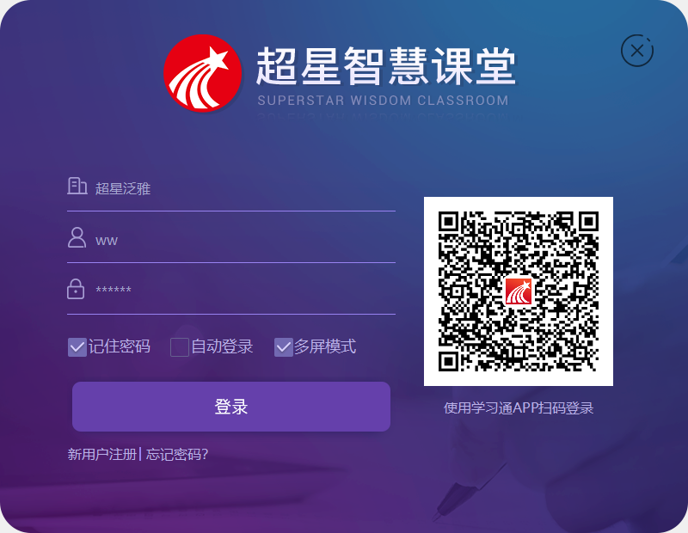

1.2教师如何进行授课？
教师点击登陆后，进入到的是教师的课程空间的界面，此界面所显示的课程内容，和超星网络教学平台教师空间中所显示的课程是一致的，选择一门课程，选择上课的班级，教师就可以进行授课了。
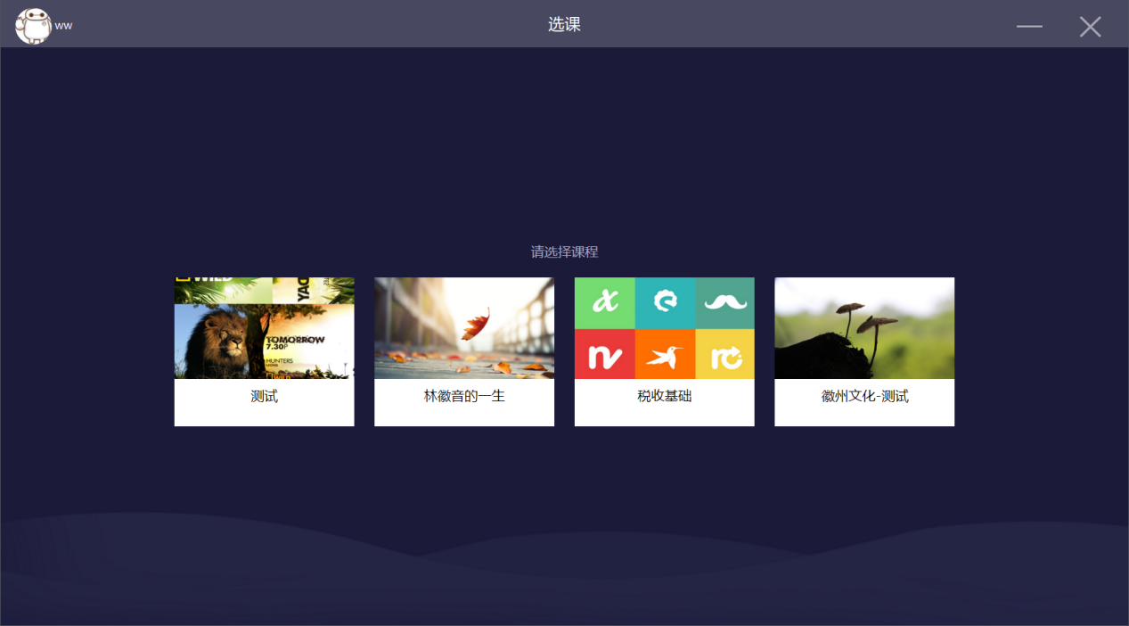
点击课程后，选择班级点击开始上课及进入课堂开始上课。

2资源调用
资源调用模块主要有课程，资料、PPT、云盘，本地资源等。
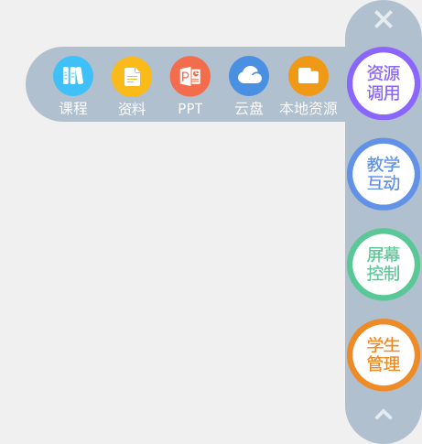

2.1课程资源
课程资源：
如果学校已开通超星集团的泛雅网络教学平台，智慧课堂软件可实现与其课程的完整对接，包含课程章节内容、作业模块、考试模块、资料模块、学生管理等内容。老师在课堂中，可以随时调用泛雅平台中事先准备好的内容，实现课前、课中、课后的连贯性。
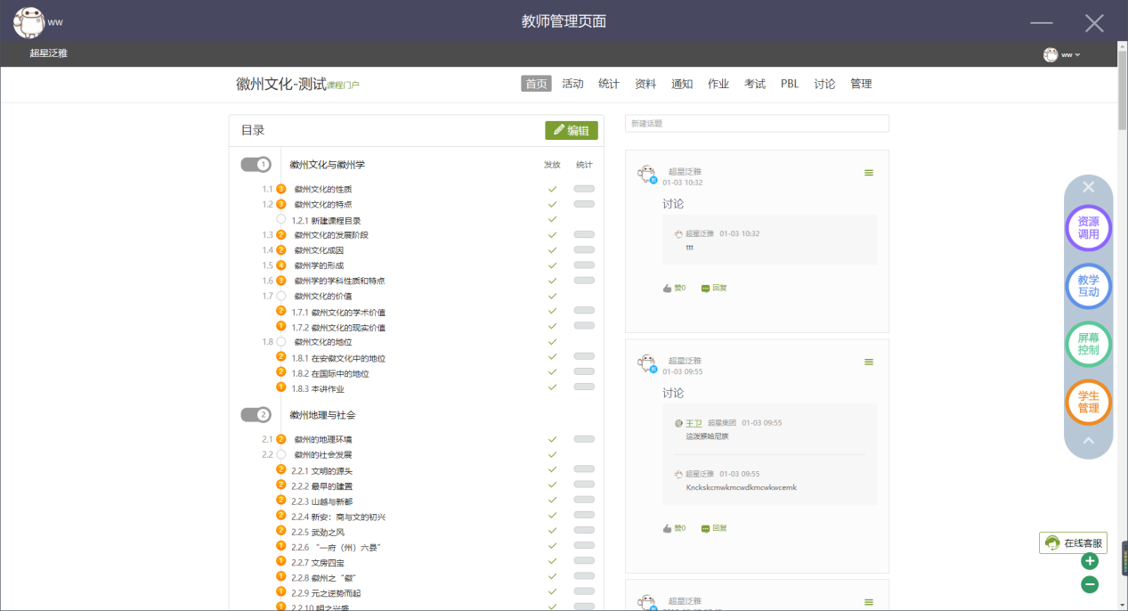

2.2资料
为方便教师查找资料，老师可直接点击资料就能直接调用在教学空间中建设课程时上传的资料；简单高效。
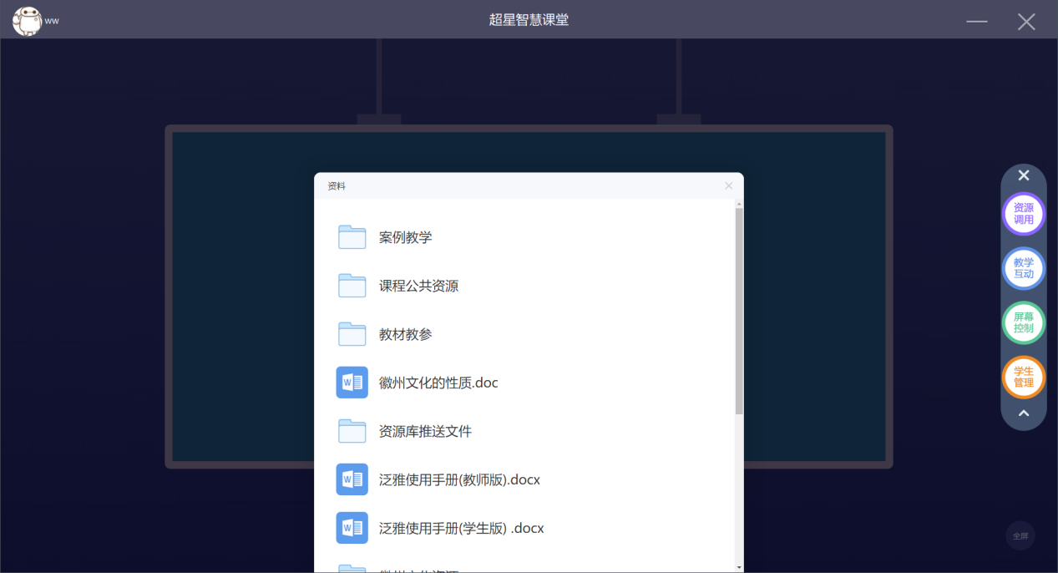

2.3PPT
为方便上课调用课件，课堂上老师直接点击PPT即可直接打开课程中的PPT进行上课。
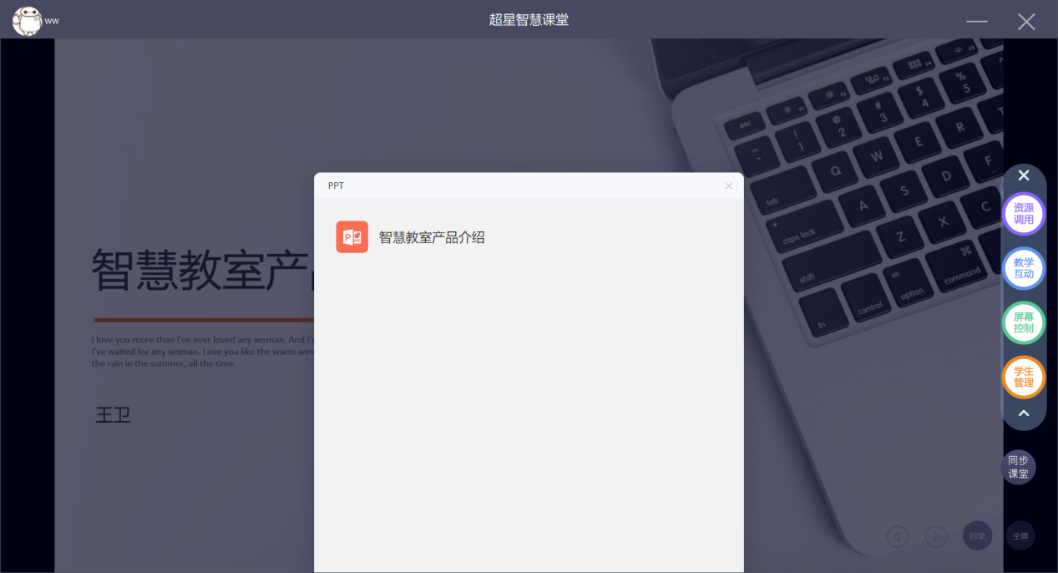
（1）同步课堂
老师上课讲解PPT，用板书进行辅助推演（也通过智慧互联黑板，用普通粉笔进行板书进行辅助推演），学生可通过进入同步课堂实时同步观看老师当前讲解的PPT内容、声音以及老师在黑板上所书写的板书的内容。下方聊天室能进行实时互动。
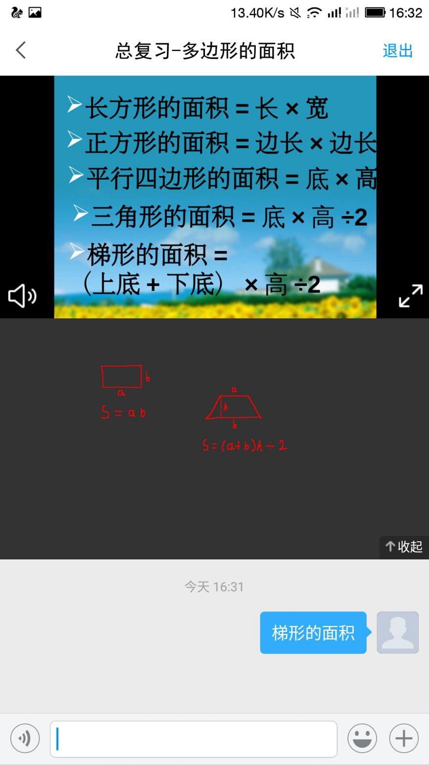

（2）速课
当老师结束同步课堂时，弹出结束弹窗，这时可设置是否保存被速课，保存为速课，则将同步课堂开启后所讲PPT内容、声音、和板书笔迹合成在一起保存到课程-资料-速课文件夹中，老师可把该堂课堂的速课进行分享。学生课后可直接打开速课进行复习。
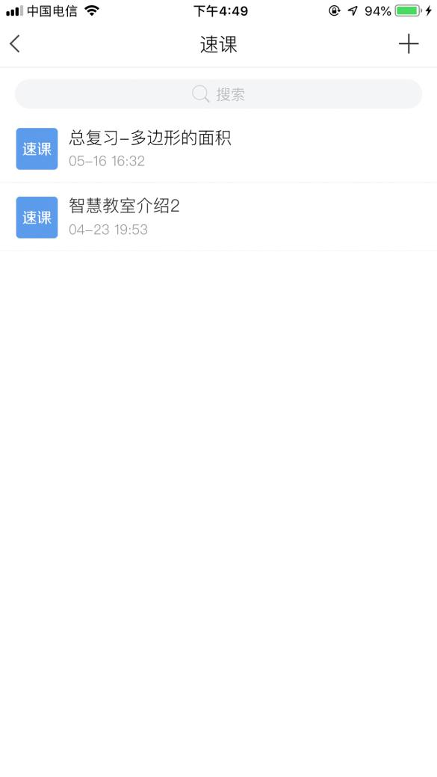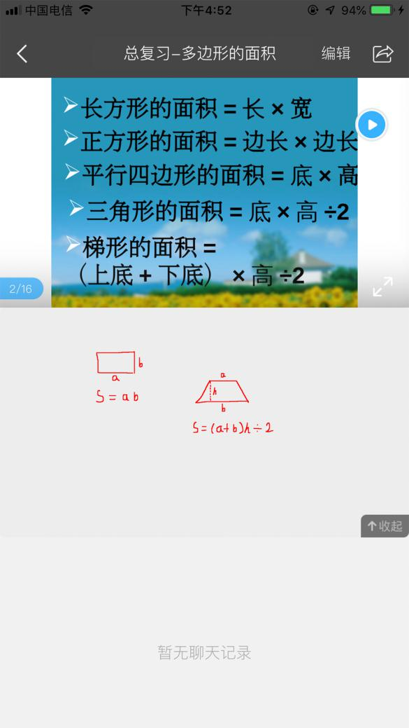

2.4云盘资源
智慧课堂可以实现与老师个人云盘的对接，课堂上，可以随时调用云盘内容，并对常规格式的文档支持在线预览功能，下载过的资源自动缓存到本地，避免大文件反复下载，节省时间,常规PPt课节支持一键点击上课，即可直接打开PPt进行上课。也可将云盘中的资料发放给学生和PC侧屏（多屏模式下）。
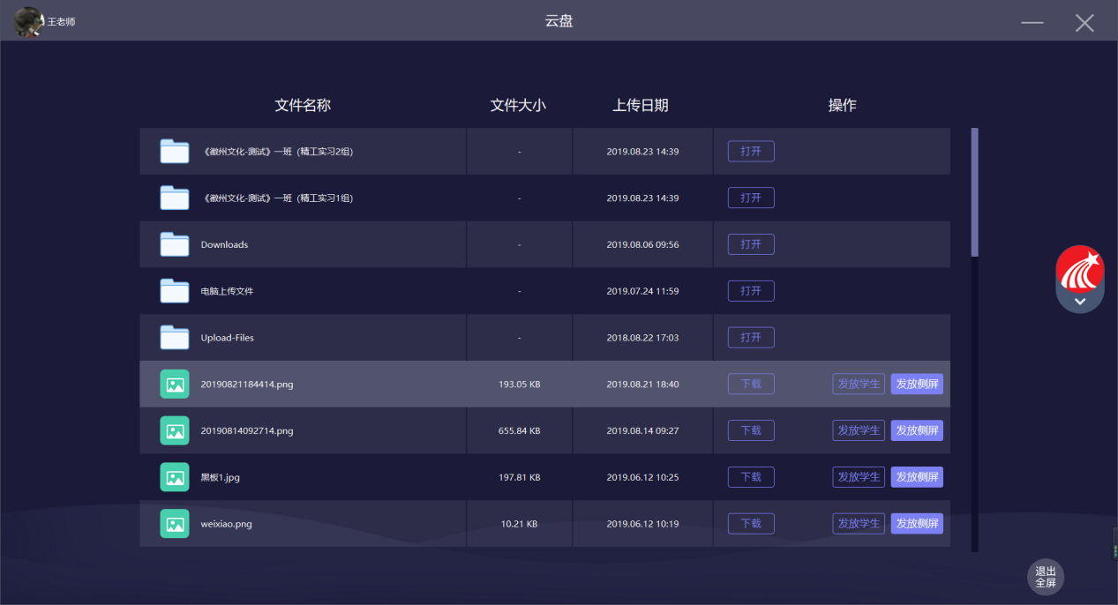
上课期间教师可以减少用U盘拷贝课件的时间，可以在课前把已经准备好的资源上传到我们泛雅平台中，这样教师就可以随时调取云盘中已有的内容推送给学生和侧屏进行展示。
教师可以点击一个文件进行下载预览，下图为查看下载中。
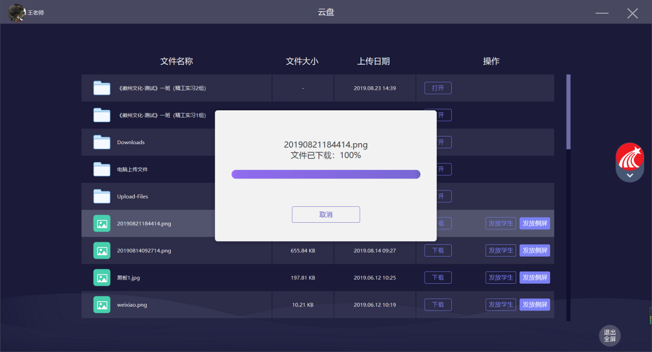
也可点击发放把该文件下发给班级学生和课堂侧屏，可以侧屏收到文件后会自动进行打开预览。下图为发放成功弹窗
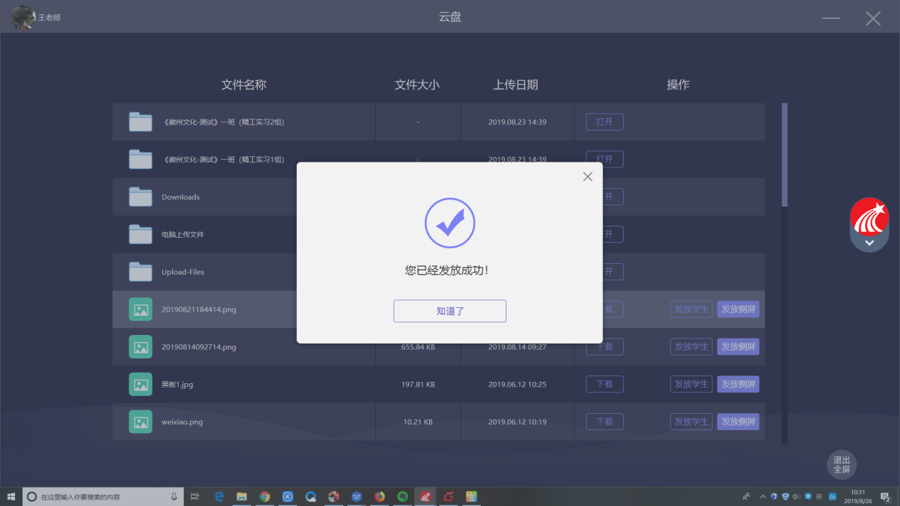
教师发放文件后，学生端同样可以收到此文件，点击下载完成后预览该文件。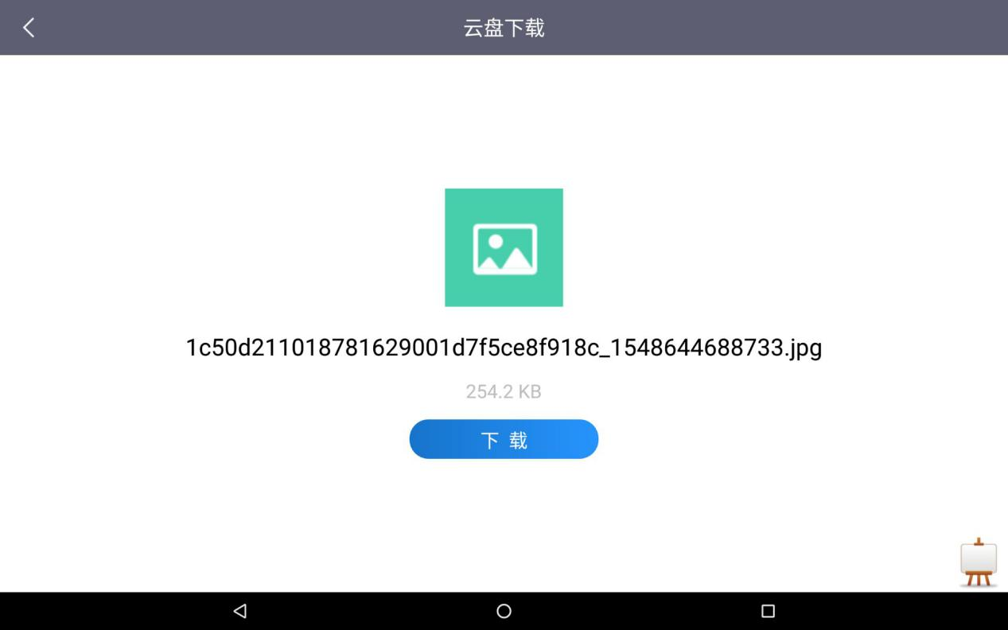
下载完成后，也可将点击保到云盘，将教师发放发的文件保存至自己的个人云盘中以便课后复习。
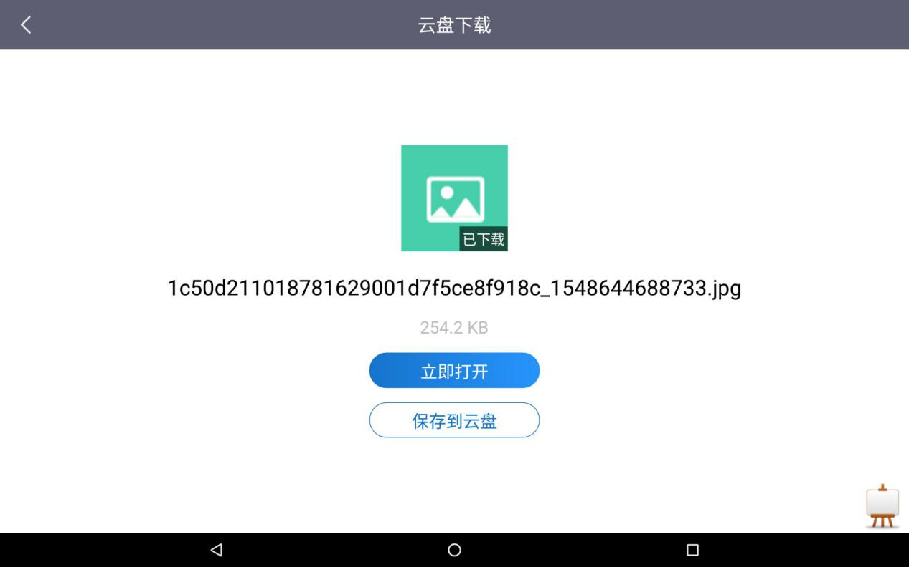

2.5本地资源
本地资源可以直接调用电脑资源发送资料。针对老师资料在电脑或U盘的情况，在本地资源中点击文件即可把文件调用到智慧课堂，点击发放即完成发送。
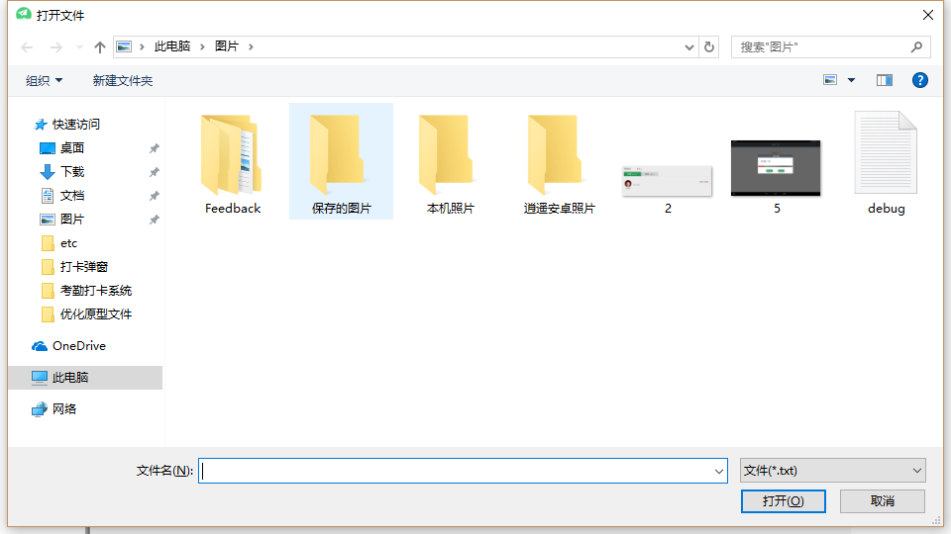
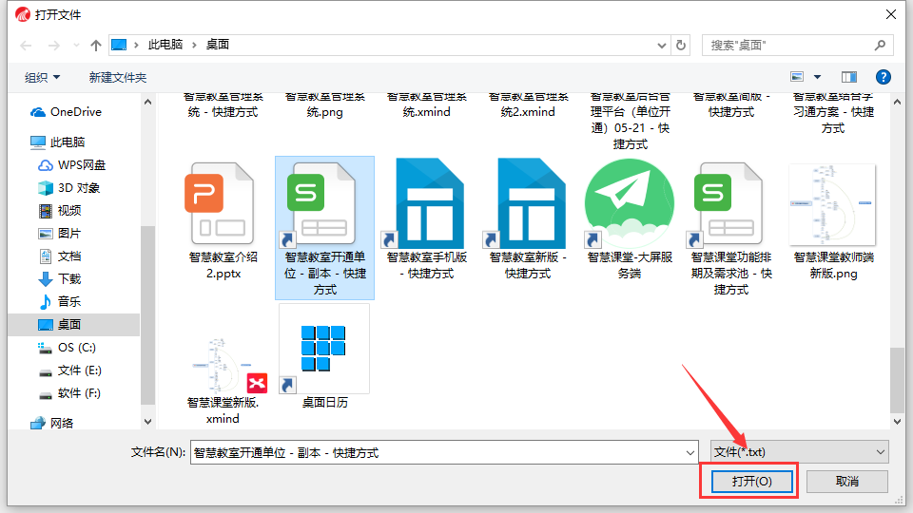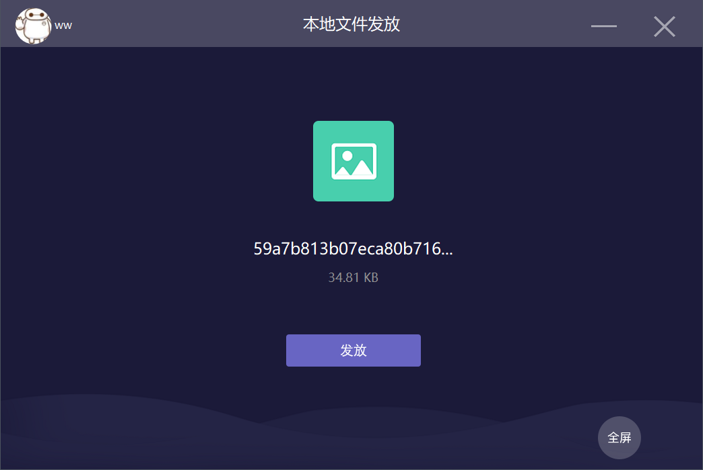

3教学互动
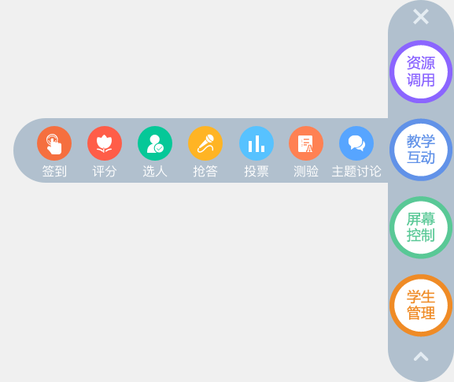

3.1签到
在上课前及上课的过程中，老师可以通过笔记本、PAD及学习通进行课堂点名，学生可以通过笔记本、PAD端及手机学习通进行签到，学生端确认签到之后，教师端可以查看学生的签到情况。签到信息可以实时统计，每一次签到都可以记入学生的个人积分，最终形成课堂成绩，通过与泛雅学习平台的对接，汇入学生过程性行为分析大数据。
教师客户端点击签到后，默认为手势签到，教师可手动设置手势，点击开后则发放签到。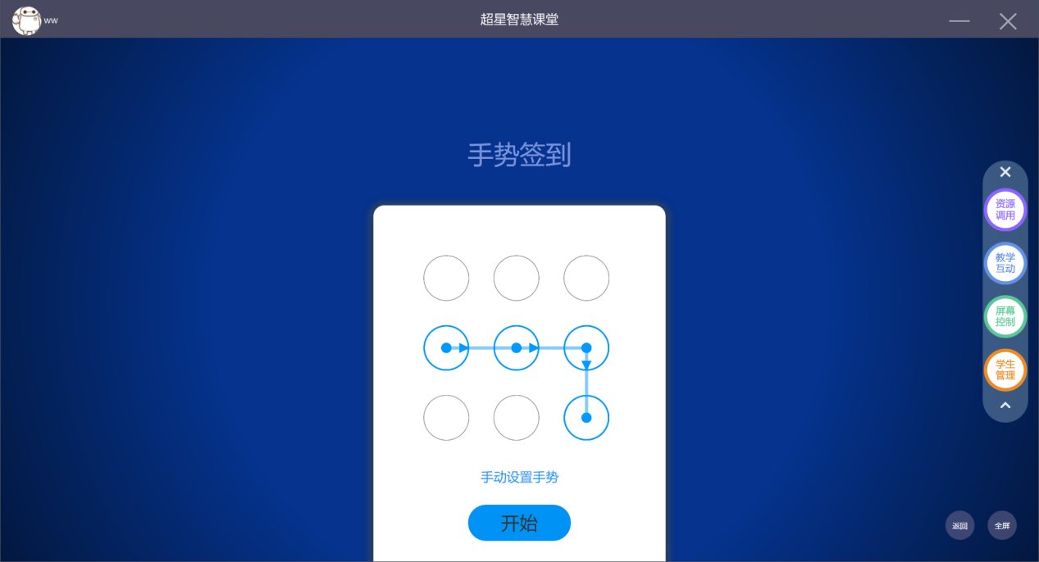签到发放后，学生端收到签到信息进行签到，签到完成后教师屏幕则显示完成签到的学生头像。
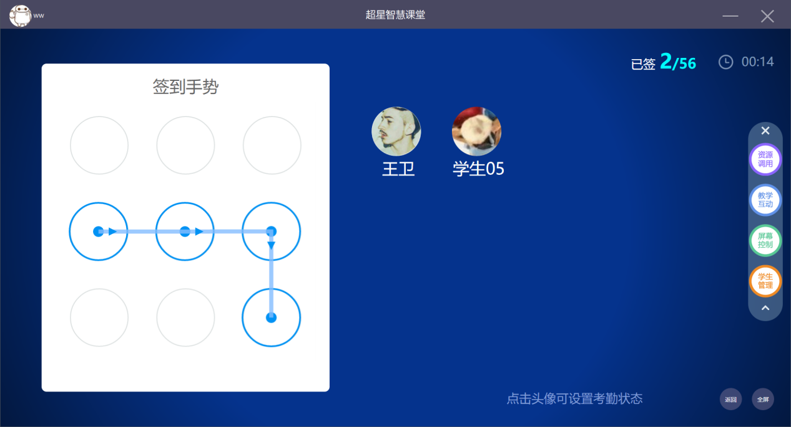
在课堂的过程中，教师还可用手机学习通进行签到发放，可使用普通签到、手势位置、二维码等多种签到方式，学生端相应能接收到签到的消息。
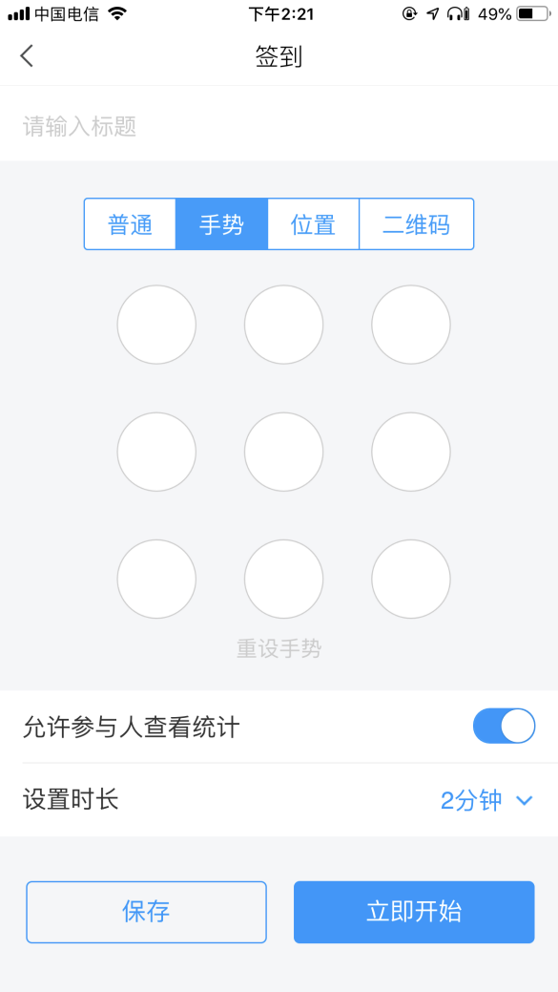

3.2评分
评分是教师用于翻转课堂的教学中，教师给学生评分，学生与学生之间的互评，小组评分，以及学生的自评。
教师点击评分口述本次评分的对象及题目，点击开始则发放评分。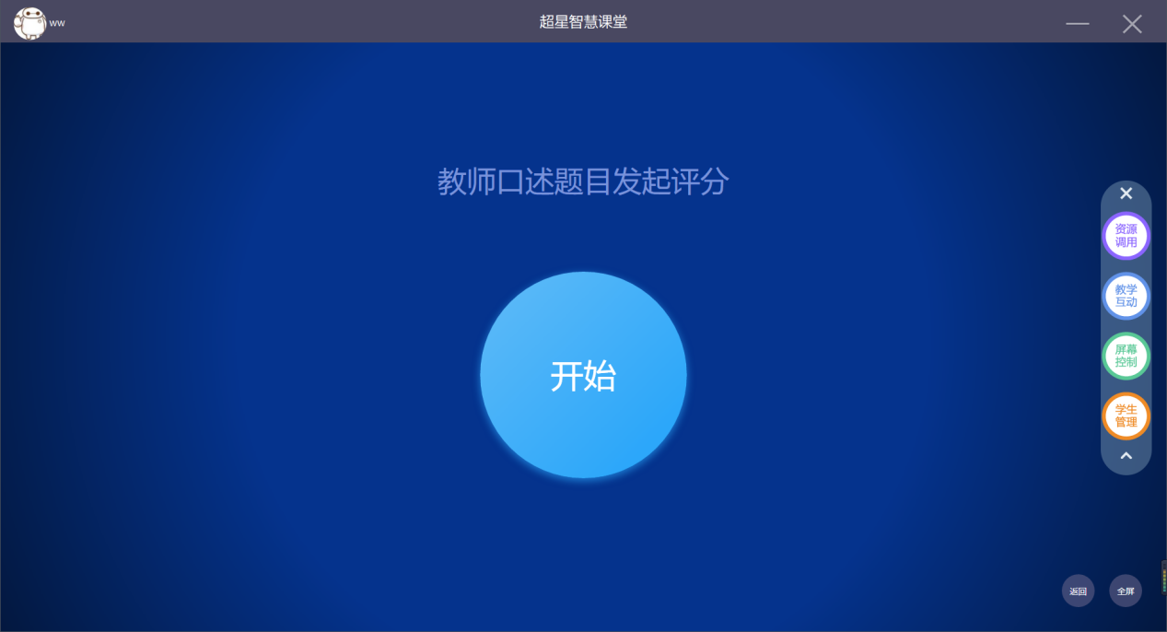
学生相应的就会接收到教师的发放的评分，学生可以进行打分，写评语，点击提交即可。
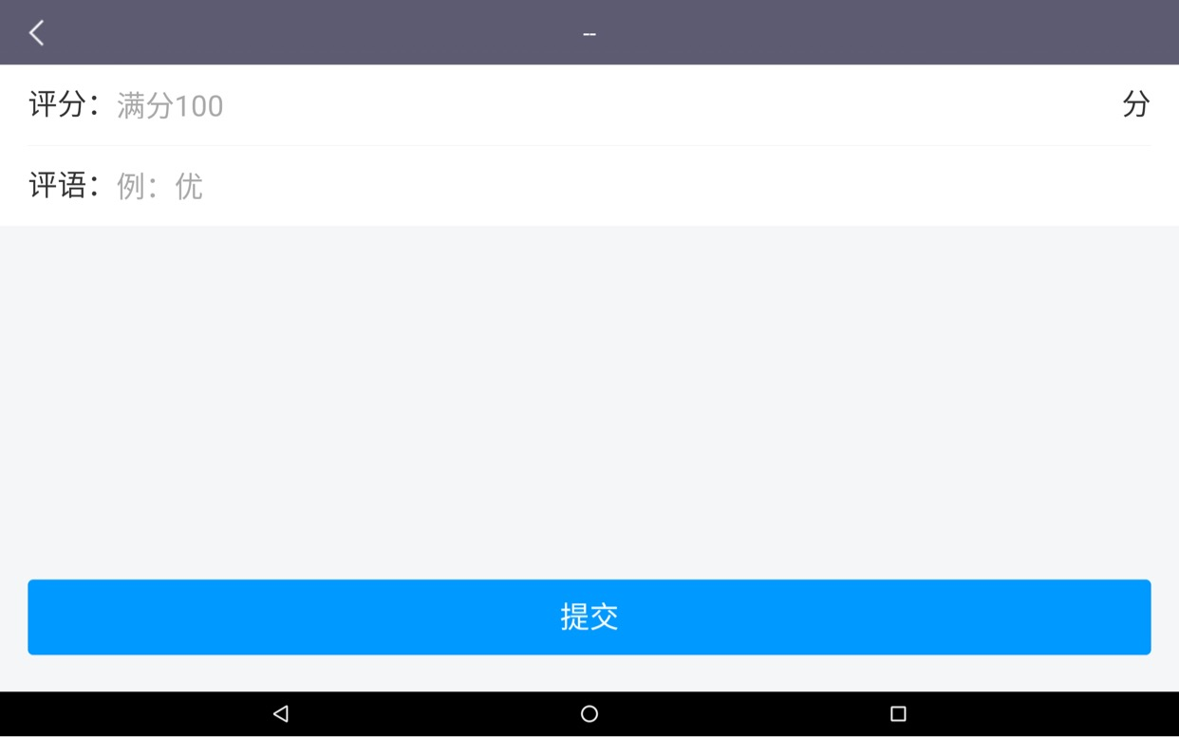
学生参与评分后，教师可以可查看总的平均分及已评分的人数和未评分的人数。
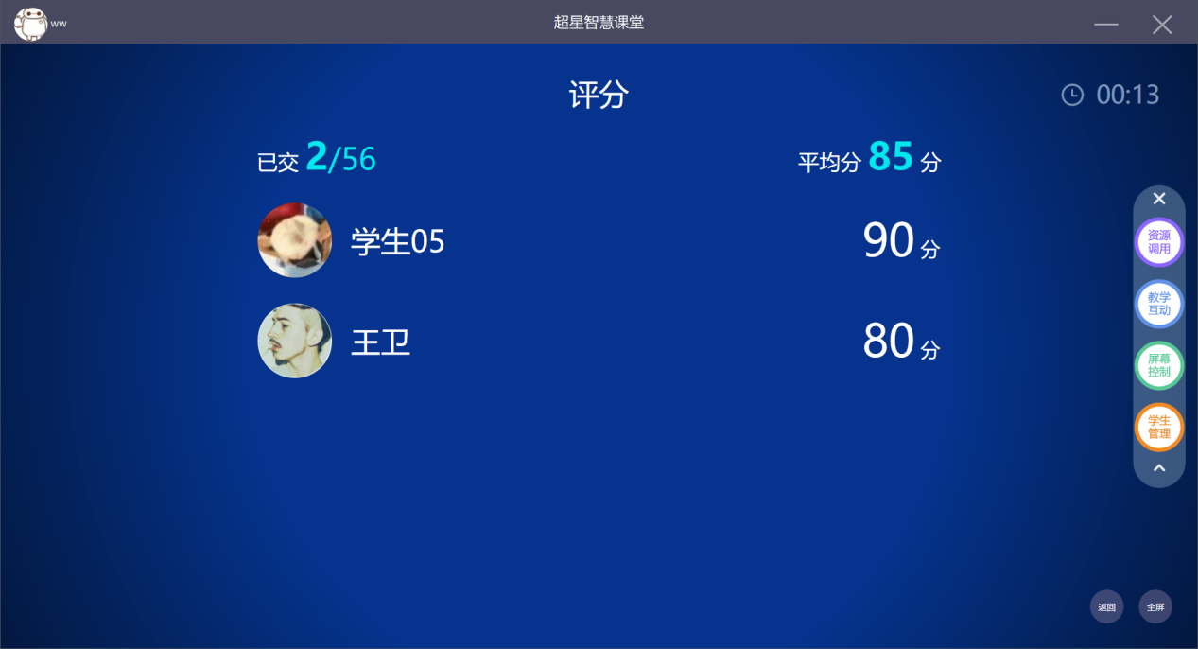

3.3随机选人
为活跃课堂气氛，教师可随时发起随机选人，屏幕上快速滚动学生的头像信息，最终定格在某一位学生，教师可以选择他起来回答，根据回答的情况进行打分，也可以继续选人，直到选择到合适的学生为止，随机选人的随机性提升学生的紧张度，促进学生认真听讲。
教师点击随机选人活动标签，发起随机选人的活动，出现以下页面，页面中头像按班级头像随机滚动，教师点击确定后则选中该学生。
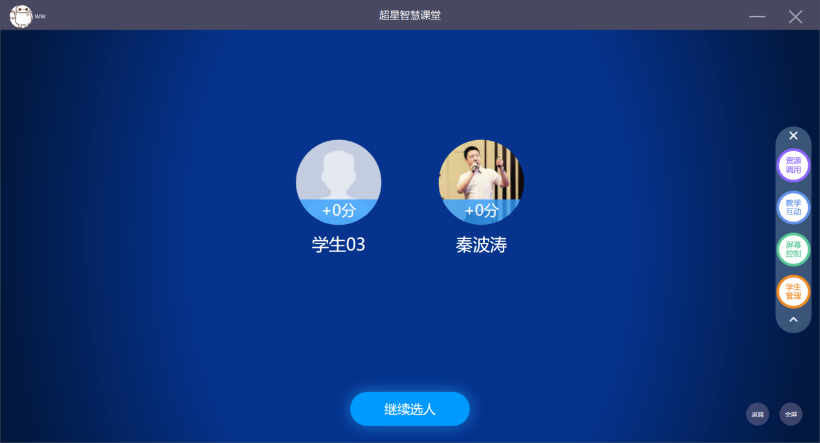
当人员被选中后，学生端则相应收到选中人员页面，教师端则可继续选人或给选中人员分。
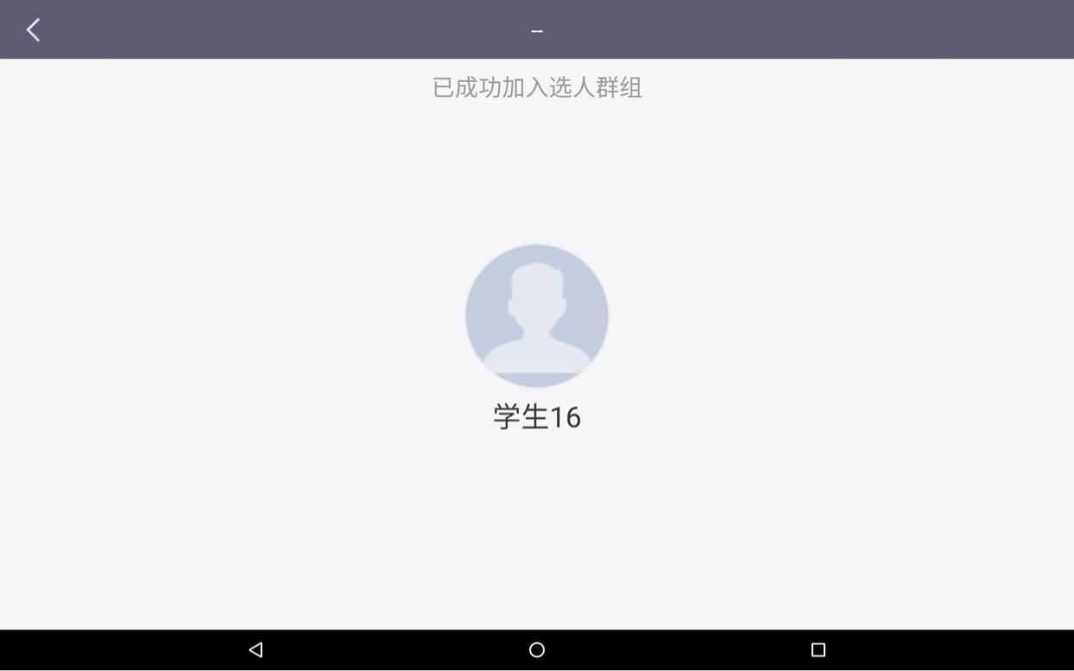
点击头像分值，弹窗出分值选项，根据表现教师可酌情进行打分，学生获得的分值将统计到泛雅后台学生个人成绩中。

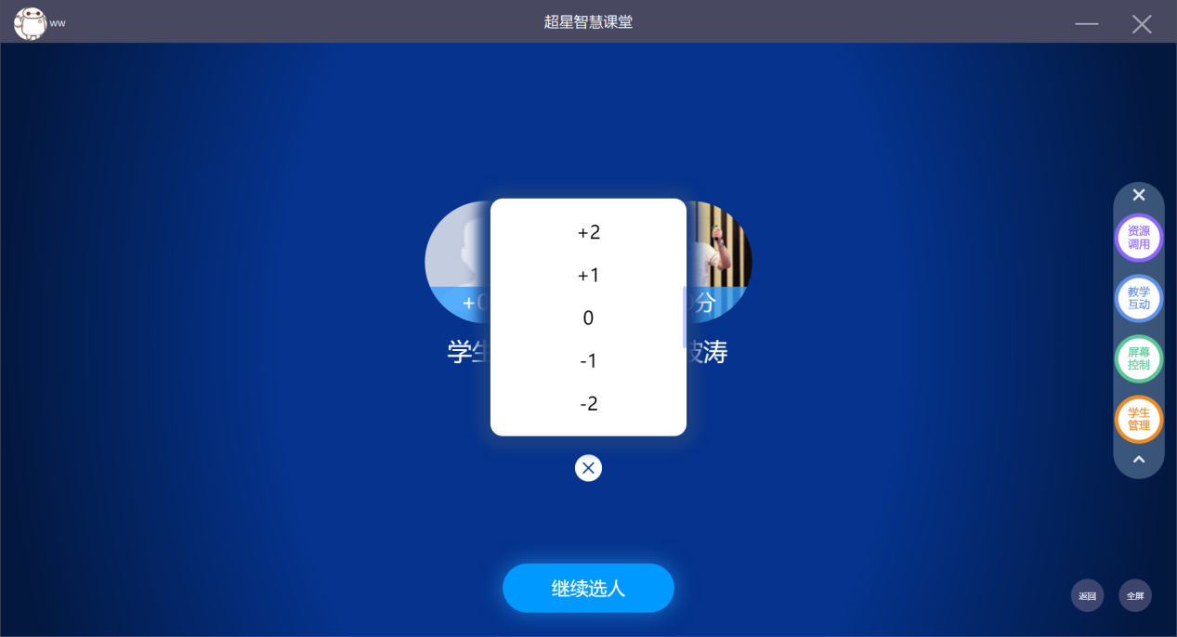

3.4抢答
针对课堂上的某一问题，实现学生参与抢答，教师可以看到所有学生的抢答情况，并可按排名选择某位学生回答问题，每一次抢答教师都可以根据学生回答情况进行相应打分。
教师可以口述本次抢答的题目，教师点击“开始”按钮时间开始计时，用时最短的学生可以抢答得到第一名，老师可以请抢答得一名的学生来回答问题。
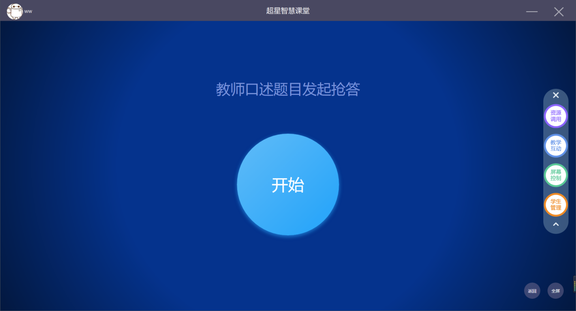
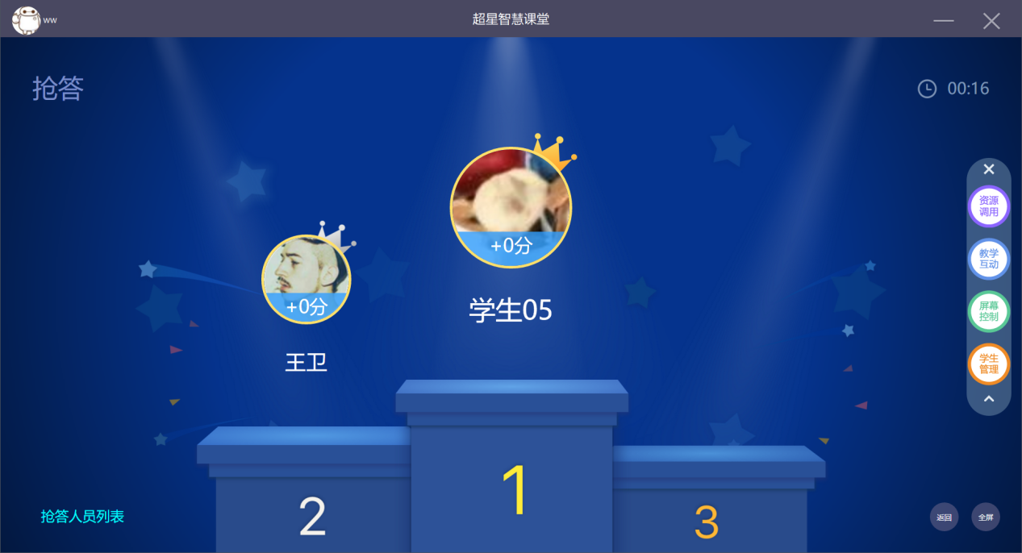
学生端会收到教师端发来的抢答，学生端点击抢，即可跳转到抢答的结果页面，学生和老师都可以看到抢答结果。
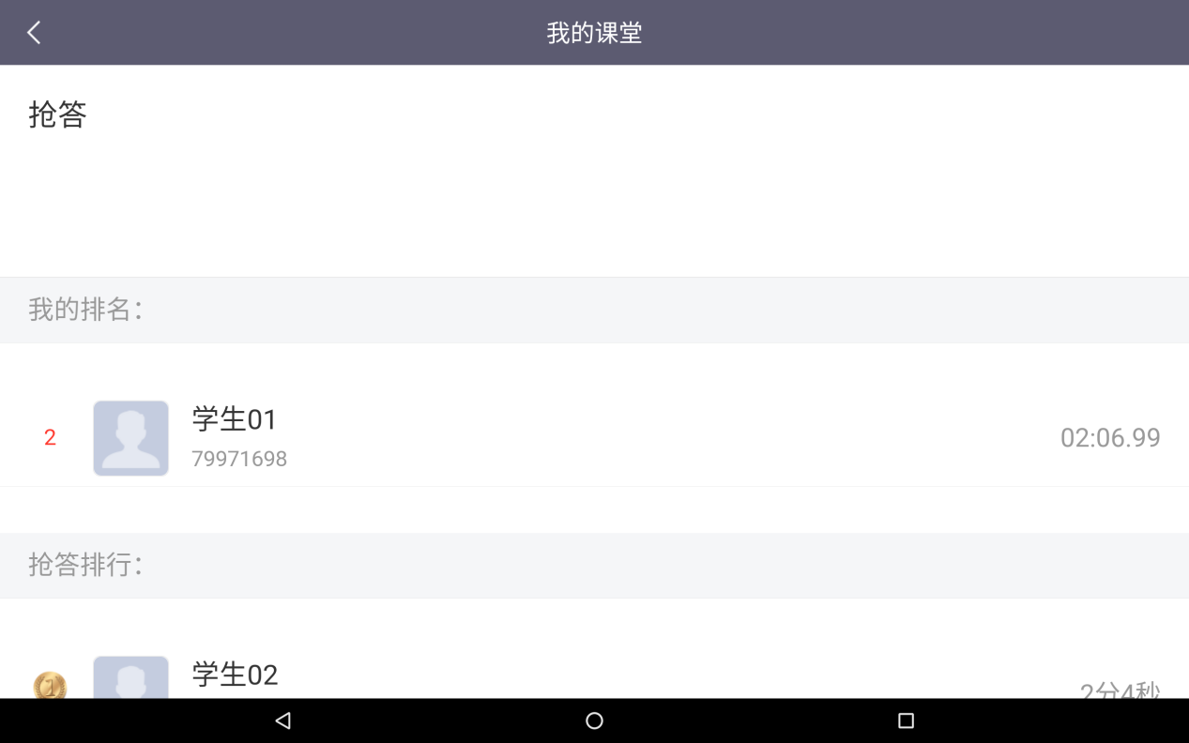
学生抢答后，老师可按抢答顺序来提问题，点击头像分值可给该学生进行打分。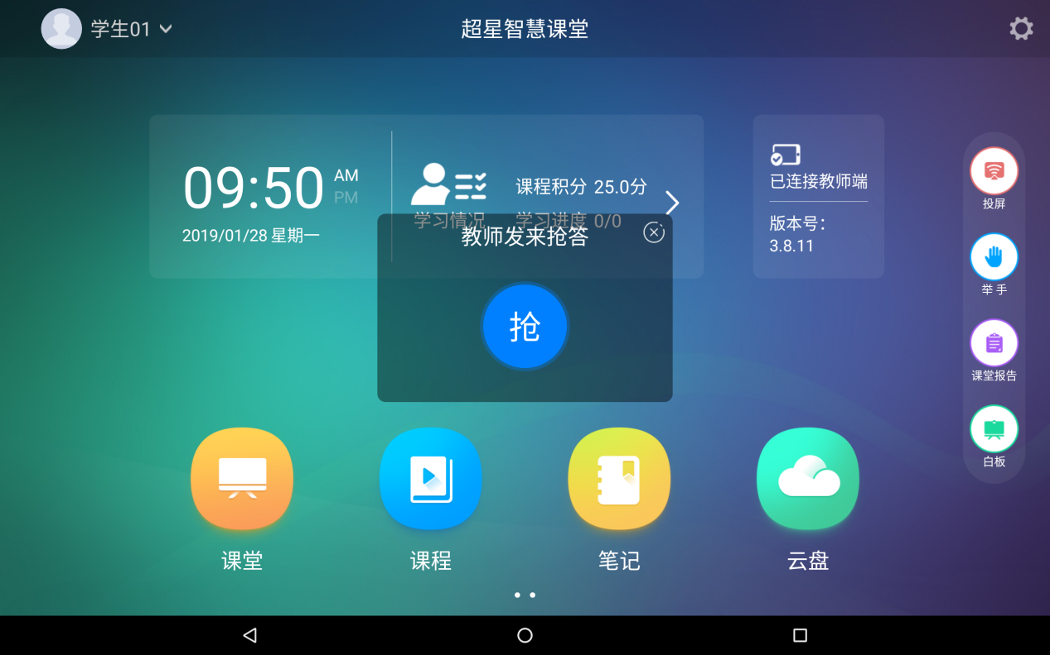
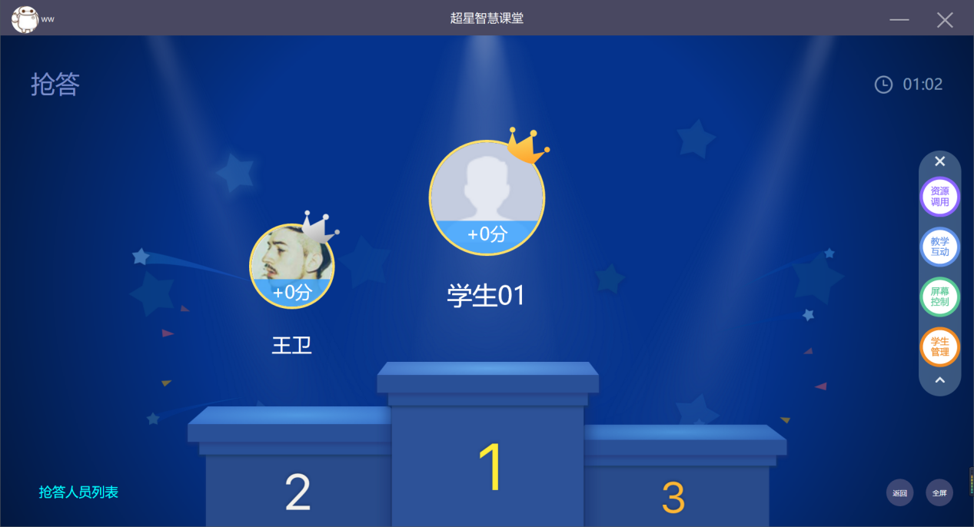
当抢答人员较多时。教师可点击左下角“抢答人员列表”按抢答时间进行列表展示抢答人员。
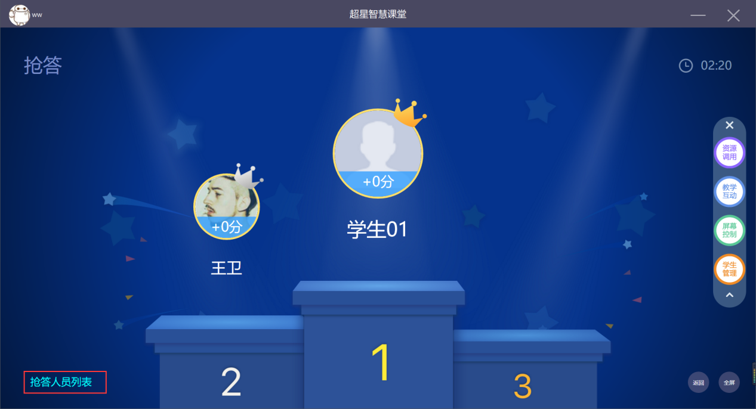
点击分值教师可进行打分。
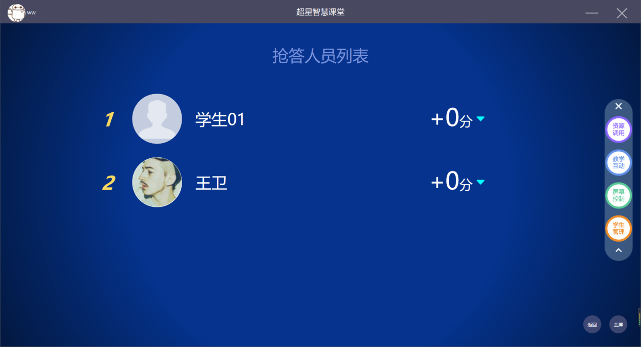

3.5投票
针对课堂的任意活动，教师可以向学生发起投票，提高学生的参与度，活跃课堂气氛，投票结果可实时呈现。
教师端发起投票口述投票题目，点击开始即可。
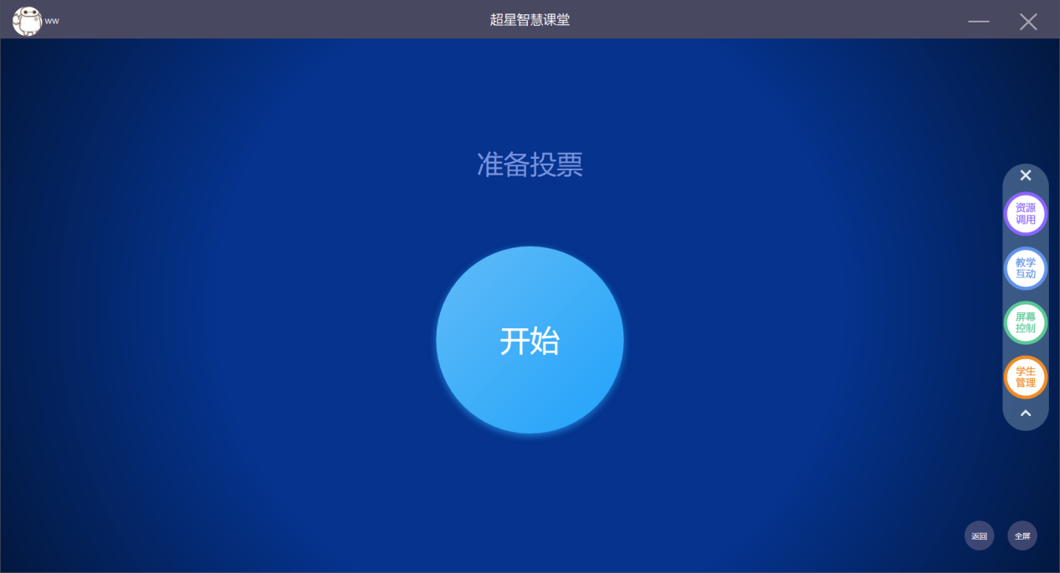
教师发放投票后，学生端根据老师口述的选项进行投票。
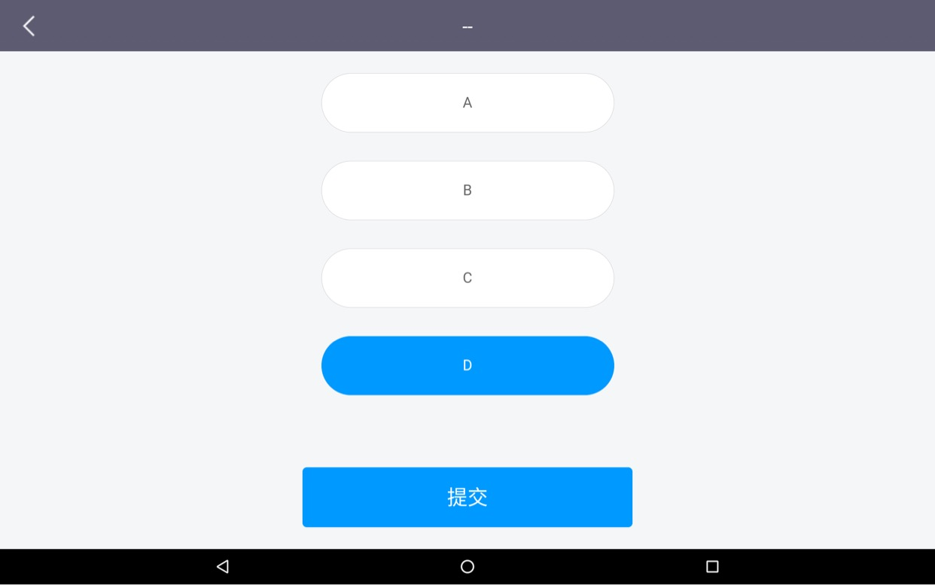
发放投票后教师端开始计时，并显示已投未投数，当所有人员投完后，可点击查看统计可看投票结果。
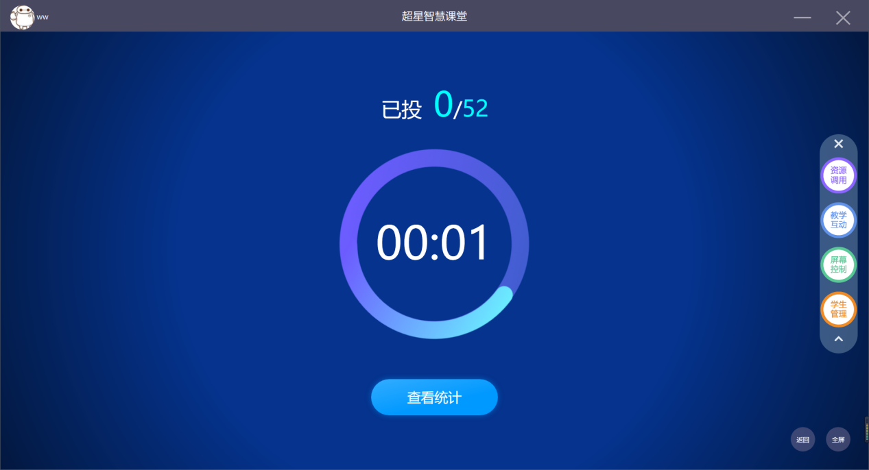
点击查看统计，系统统计出个选项的投票人数及占比，点击选择后面人数可查看选择该选项的人员。
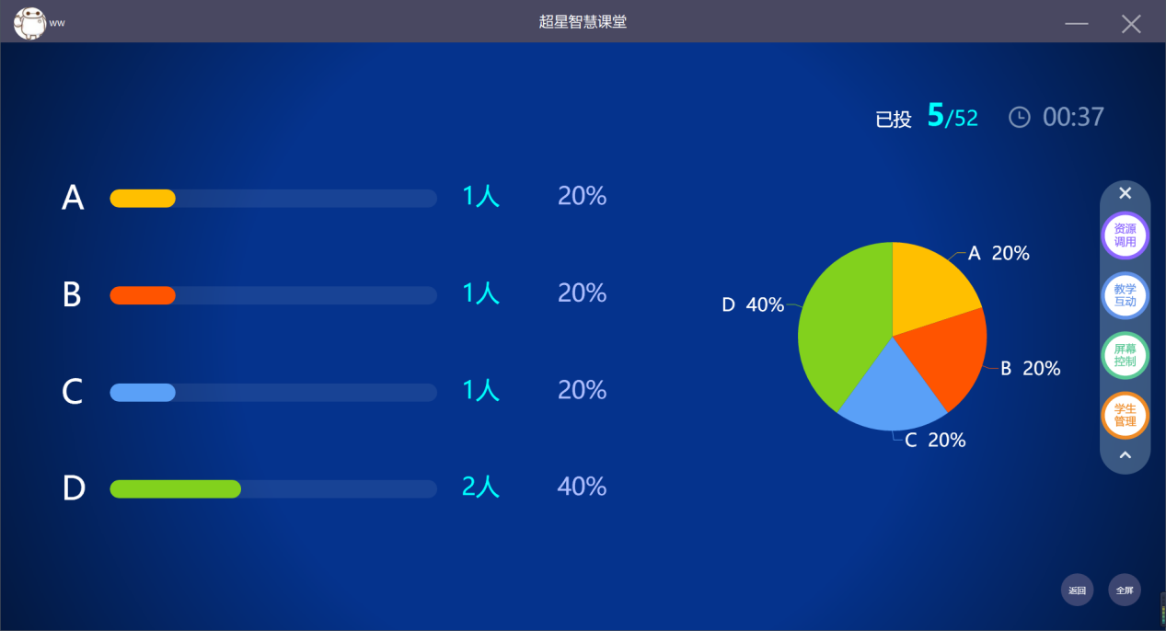
查看选项选择人员可，点击头像给学生进行打分。
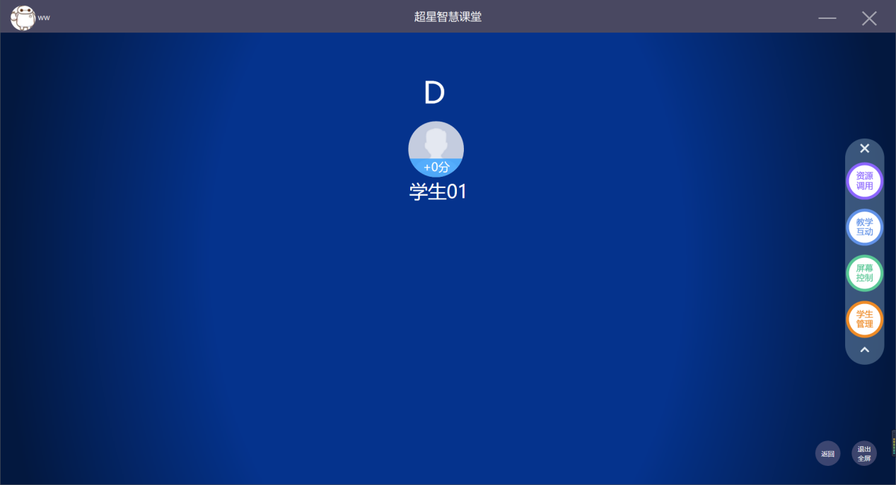
点击已投：可查看已投票人员。
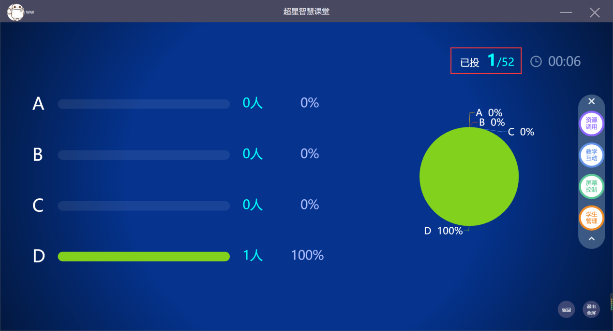
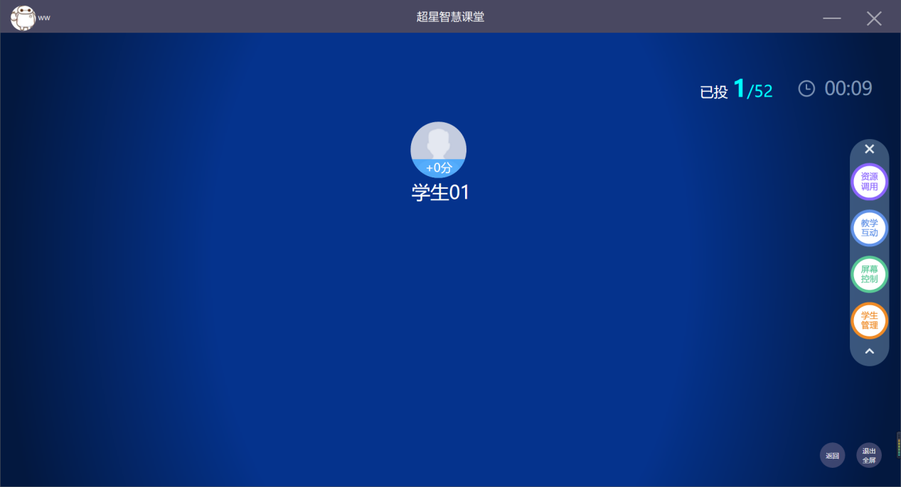
也可用手机学习通发起投票，投票的类型包括：赞同/反对、正确/错误，选A选B、字母多选这四种类型。
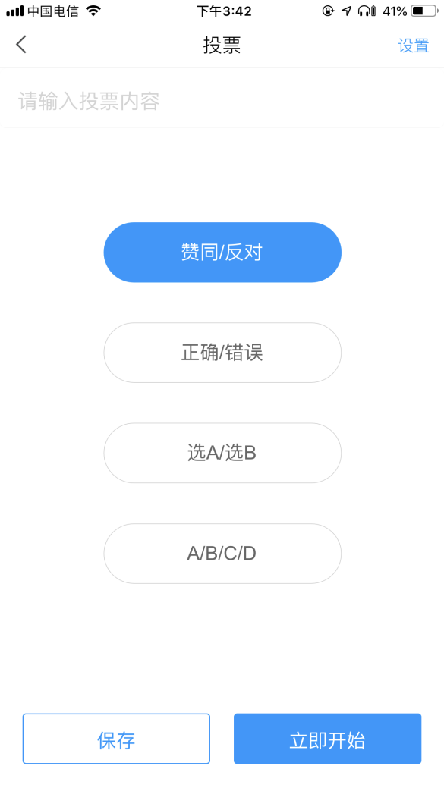
学生端相应的收到老师发起的投票，选择类型，点击提交即可。
学生端提交后，教师端，学生端都可以查看学生的统计结果。
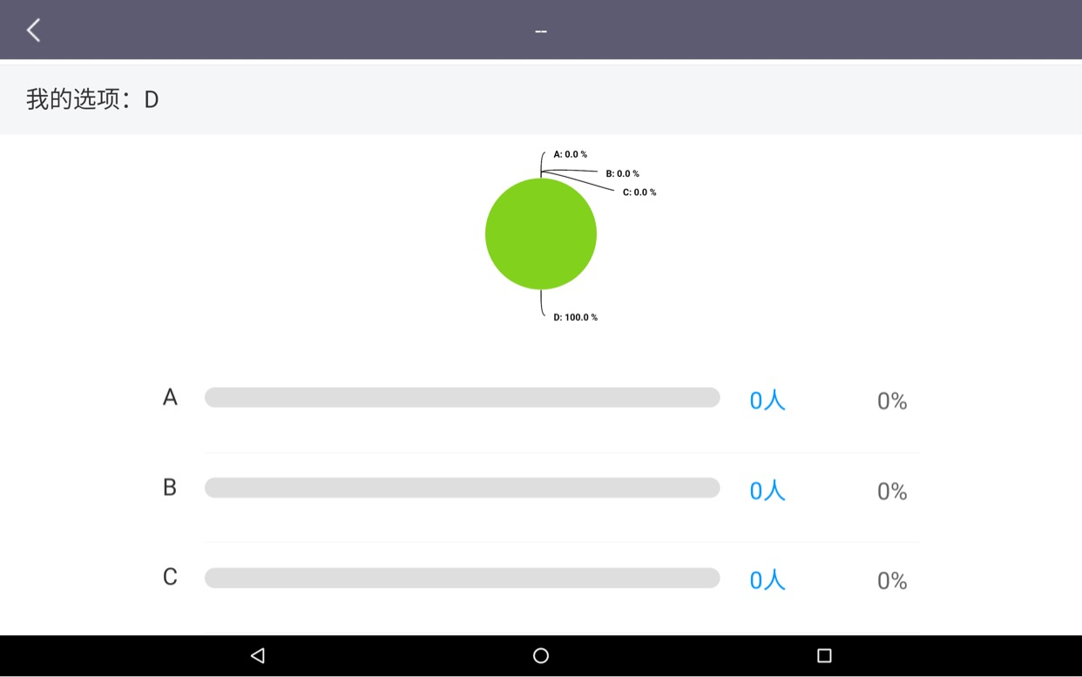

3.6测验
课堂上，教师可以从题库中选择题目进行发放，题库中支持多选发放若选择一道题则相当于问答，选择多道题则可组成试卷。也可临时创建发起一道题目，题目的类型包含：单选题、多选题、判断题、简答题、填空题及其他题型，教师端可随时看到学生的提交情况，对于选择题，教师还可以查看到一道题几个选项分别有多少人选择及选择的人具体是谁。学生终端可以通过点击、录入文字、拍照、手写等方式进行答题。
点击测验后，可从题库中选题或者，新建题目进行测验。
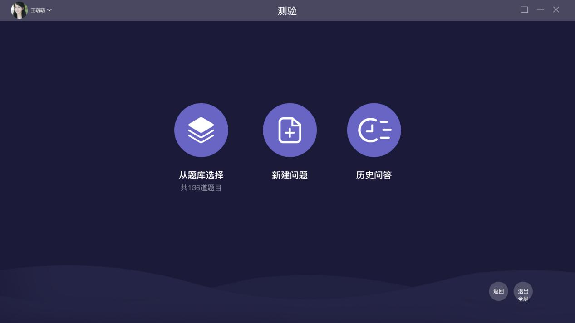
题库中，支持左右手势翻页及题型筛选，题型筛选。
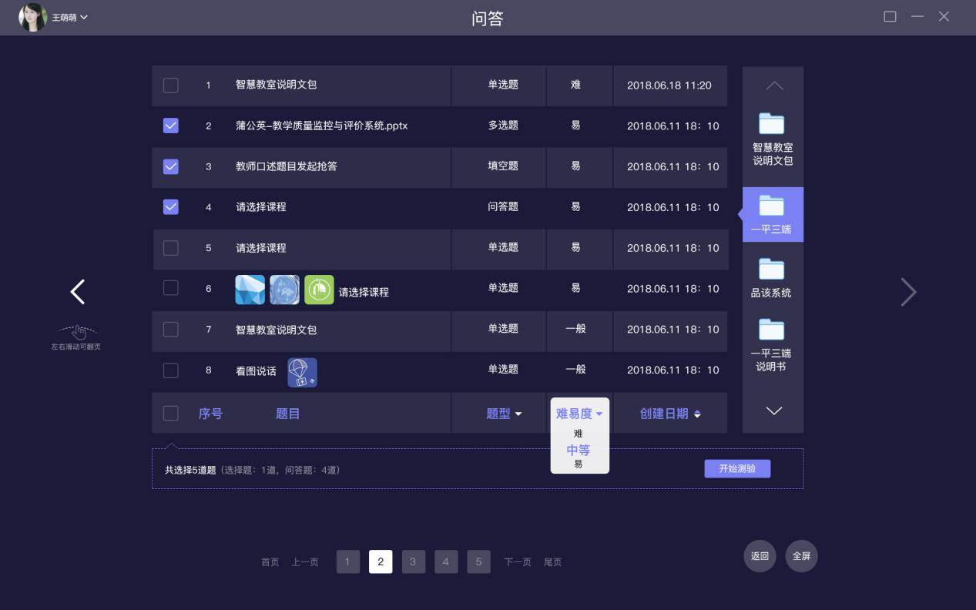
教师端选择或创建题目完成后，点击开始测验，学生端能收到老师发的测验后进行解答
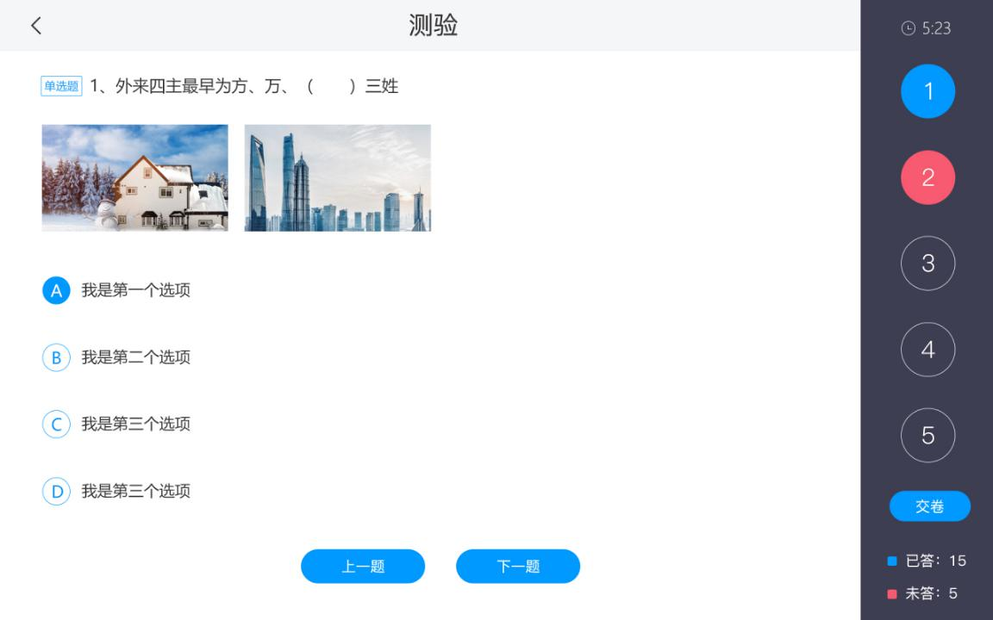
教师发放完测验后开始倒计时，显示已交和未交卷的人员。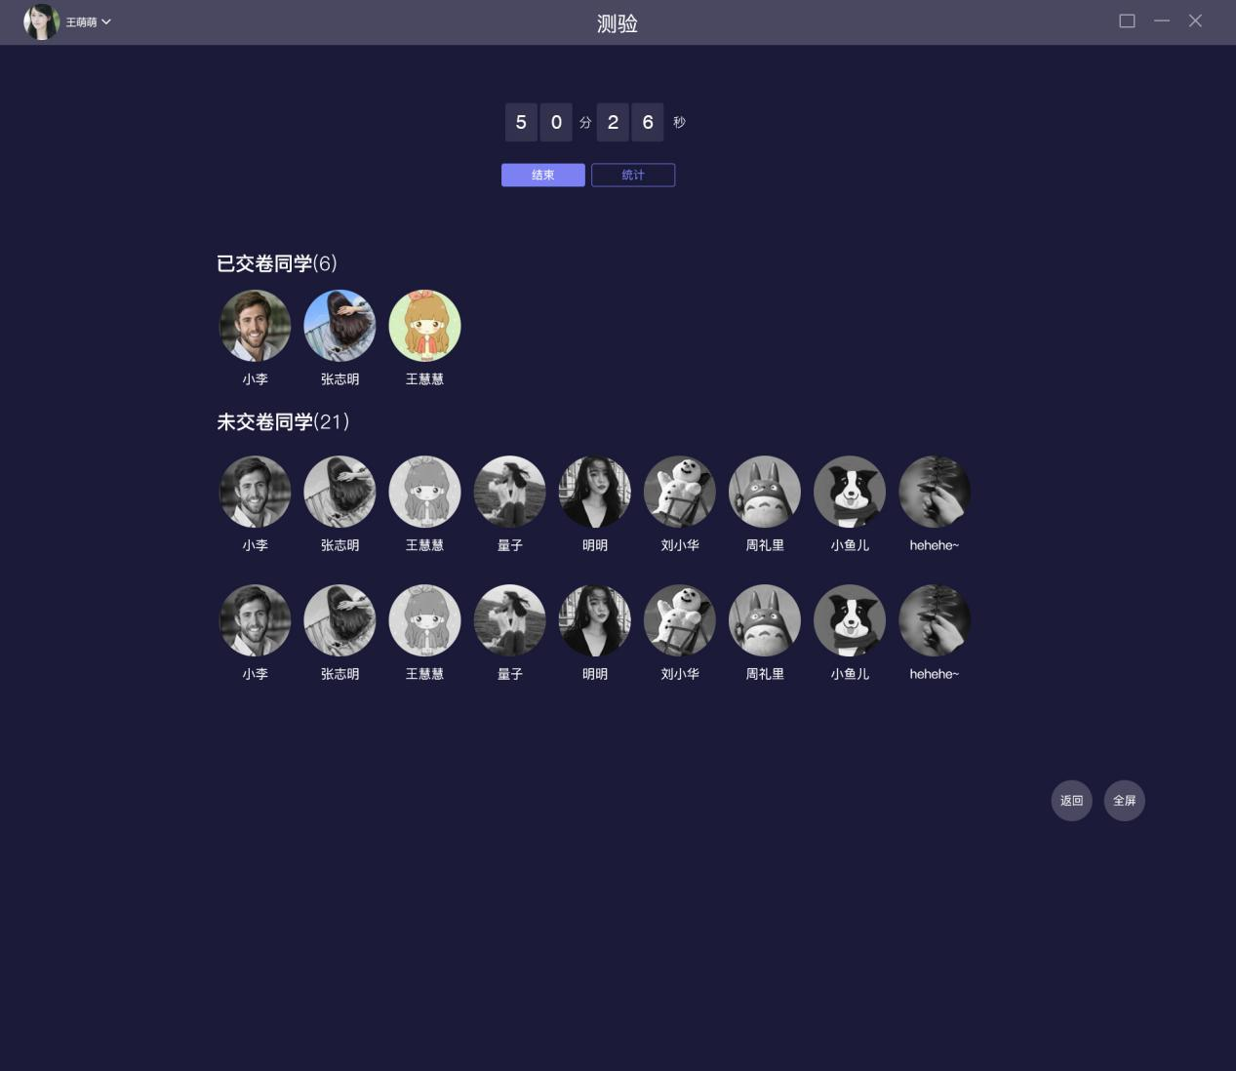
教师点击已交卷人员，能查看已交卷人员的答题情况。
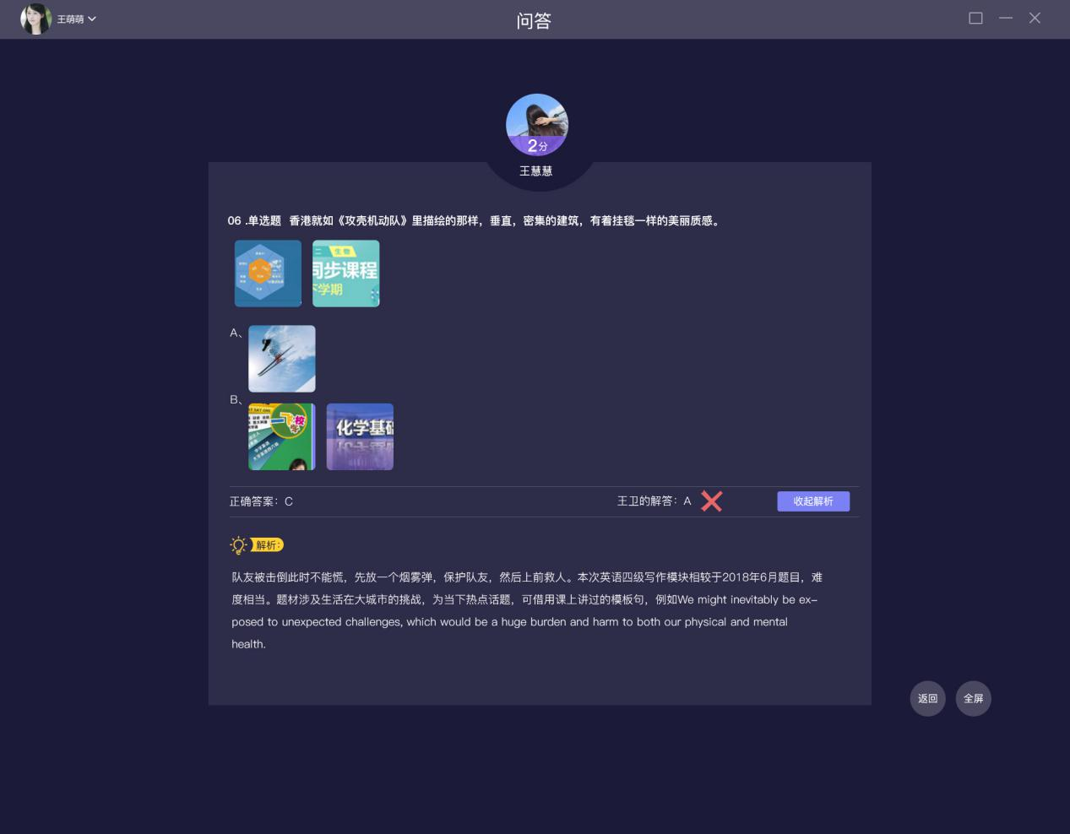
当考试结束后，教师点击结束，系统自动统计本次测验的客观题正确率及按正确率区间展示人员数，帮助教师判断本次测验的知识点学生是否掌握。
对于客观题，统计中有每道题的详细分析：正确率、各选项的选择人员、已答未答人员等。
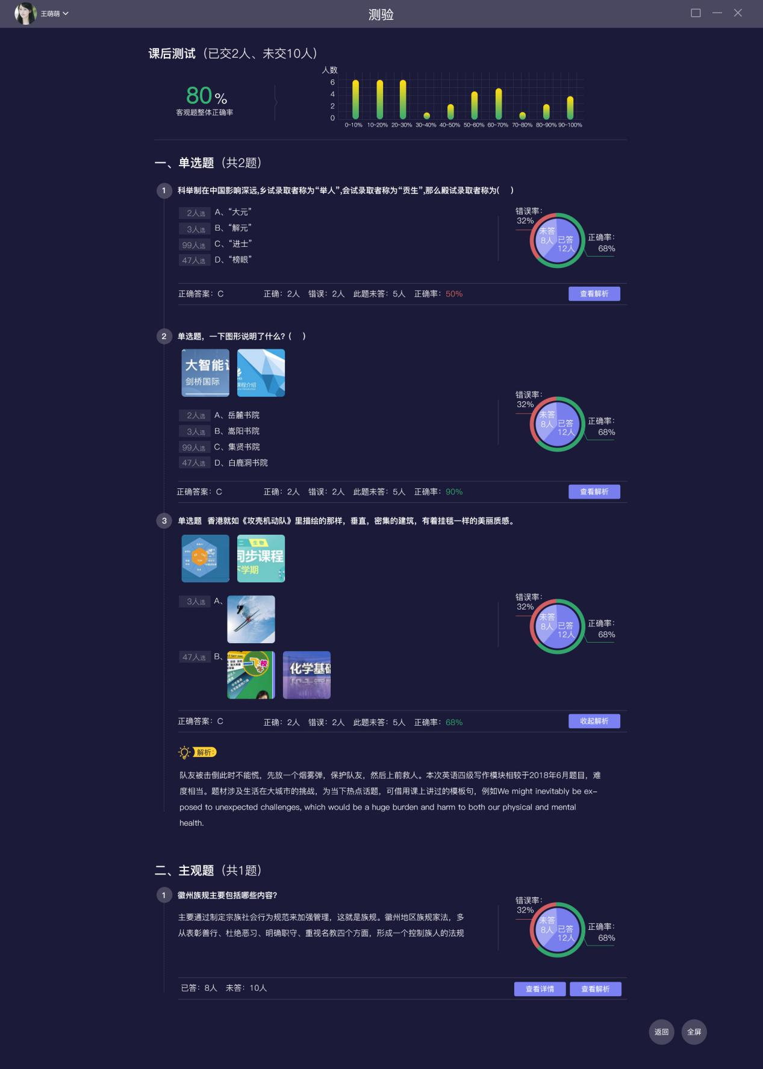
点击选项前方人数可查看选择该选择的具体人员。
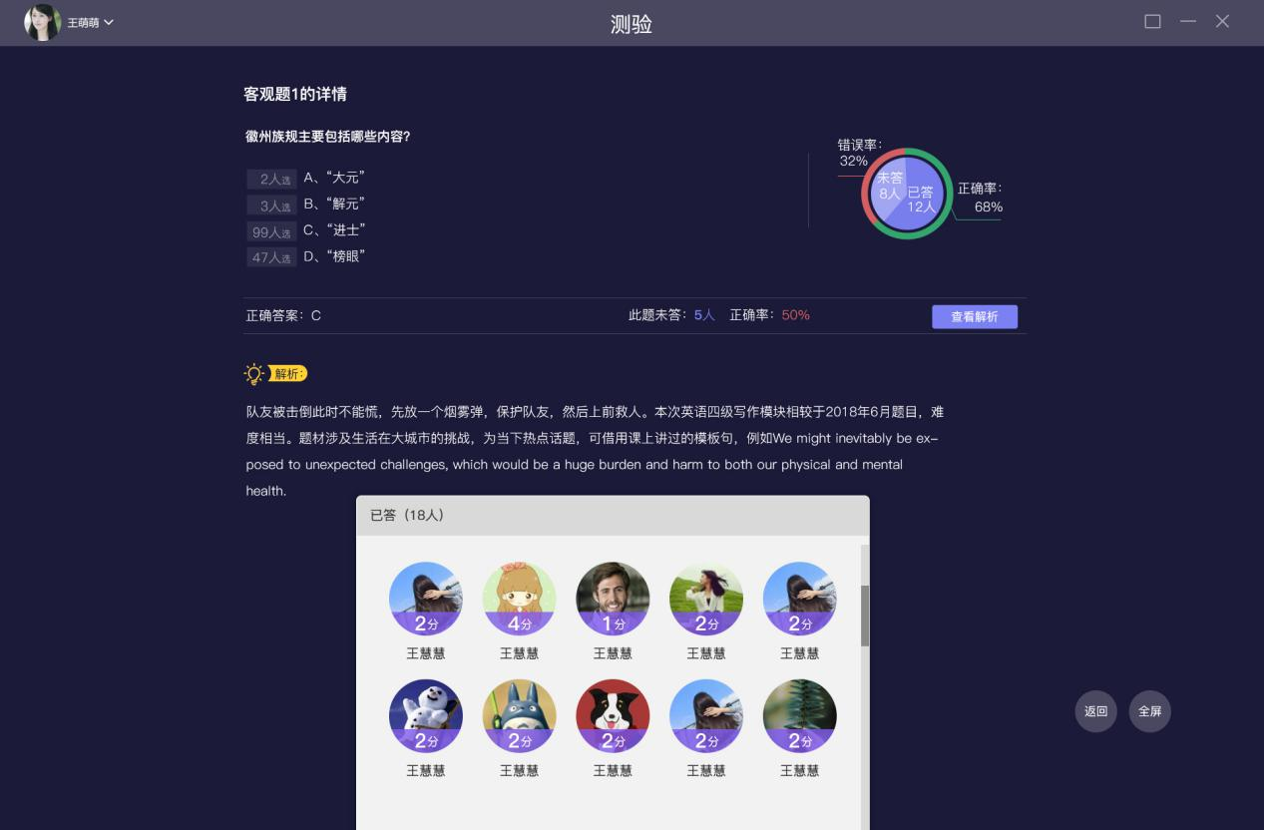
对于主观题，统计页面点击查看详情，系统把所有学生提交的回答一一进行展示，能统计已答和未答人员。教师可根据已答人员的作答答案点击头像进行打分。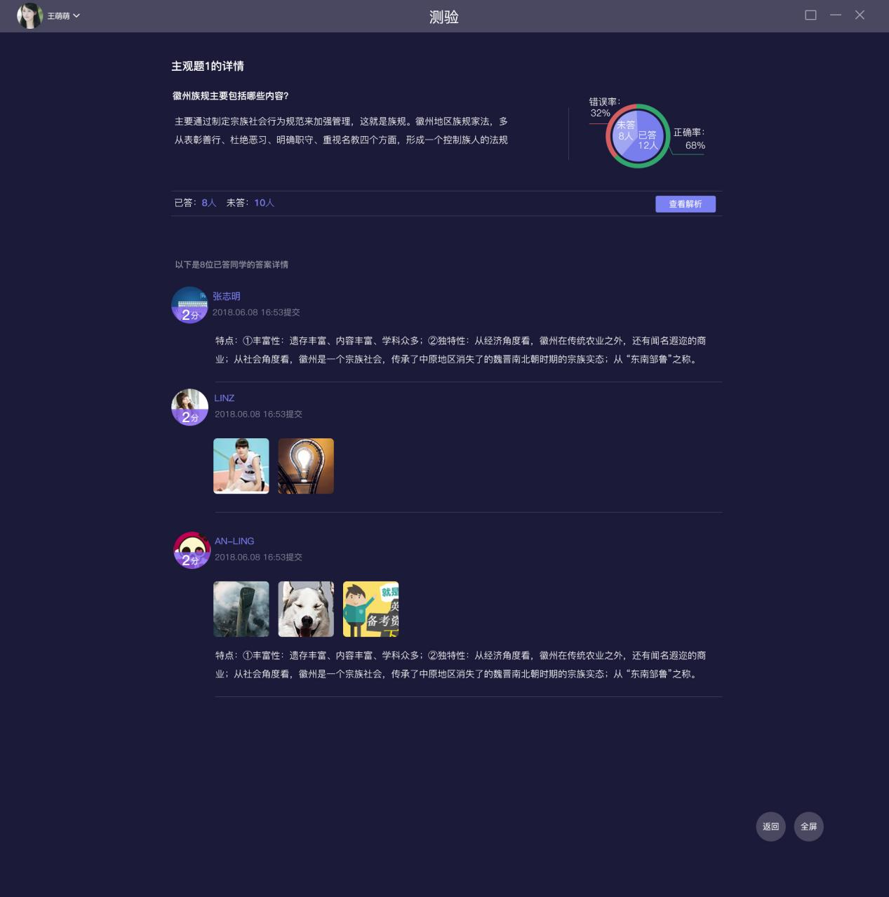
2、在课堂中，教师可根据知识点来创建测验：教师点击“创建新问题”自己手动新建问答。
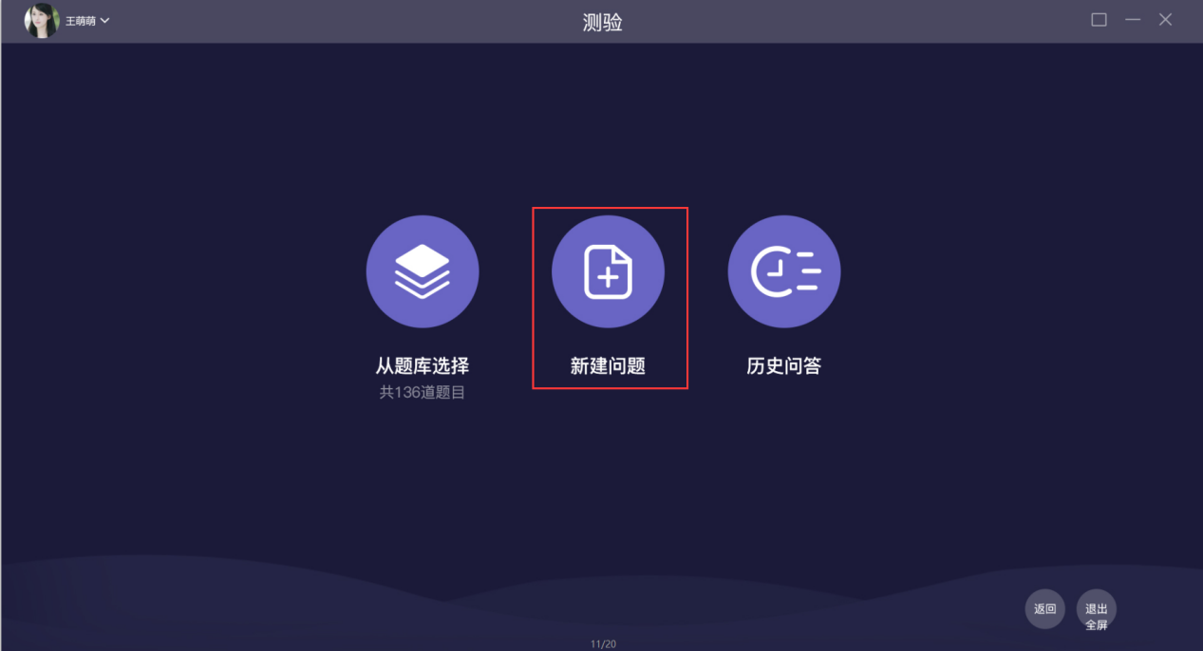
教师可以选择问答题类型，输入对应题的题干以及选项，点击发放即可，学生端可以收到相应问答，回答完点击提交即可。
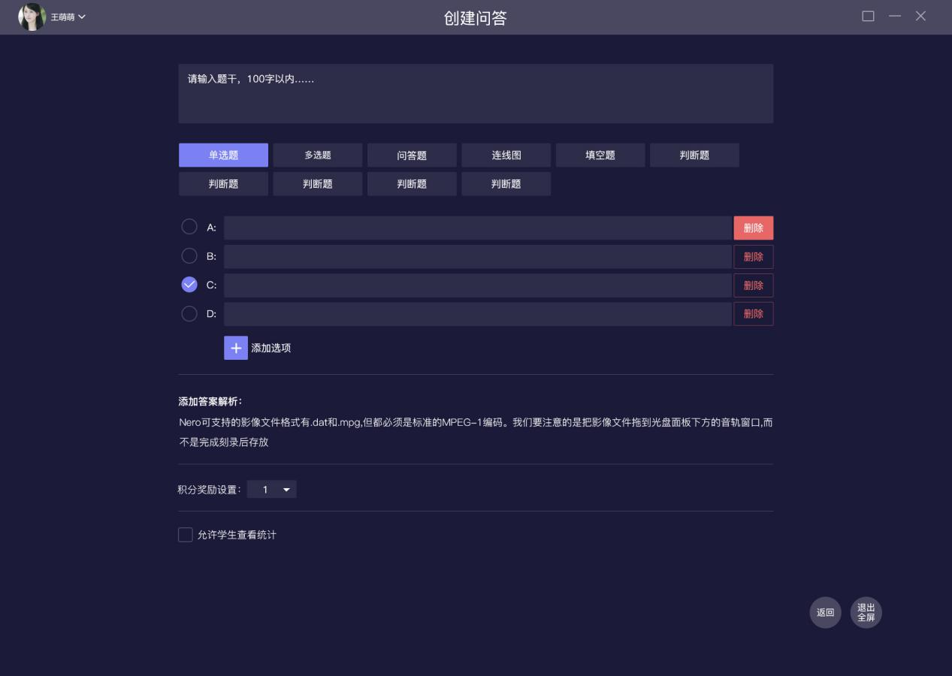
3、历史问答：教师可以从历史问答里查看已经发放完的测验以及学生的答题情况。
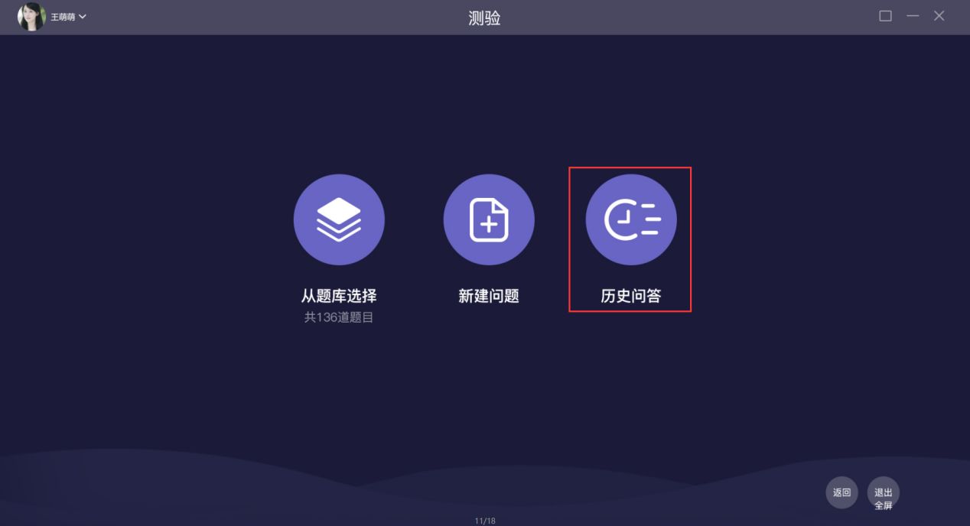
点击“查看”，可以查看该测验的答题情况及学生回答问题的情况。
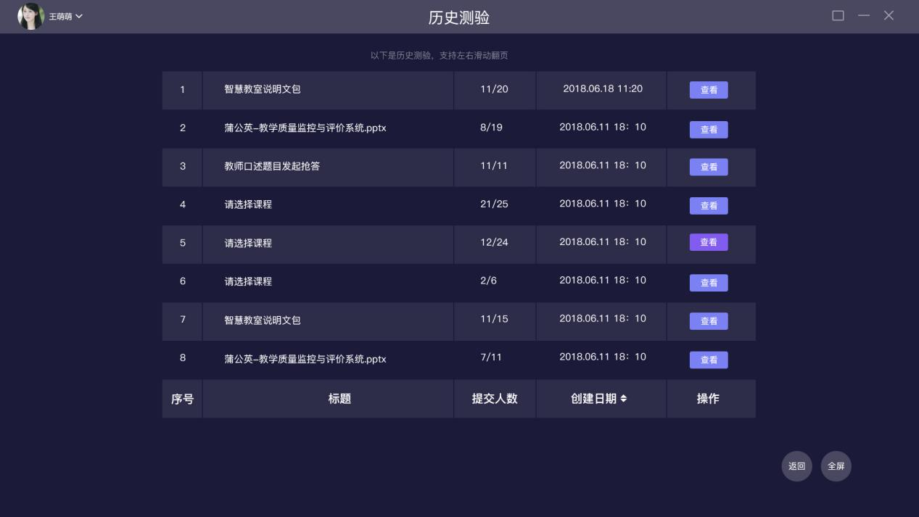

3.7主题讨论
教师在课堂教学中，提高学生活跃调动课堂气氛还可基于教学任务中的讨论点进行讨论，让学生发表自己的看法，教师可根据学生发表的讨论进行词云分析，分析学生发表的讨论高频词进而知晓学生对该知识点的掌握情况。
教师口述本次讨论主题，点击开始，学生端收到讨论点击进行发表自己的看法。
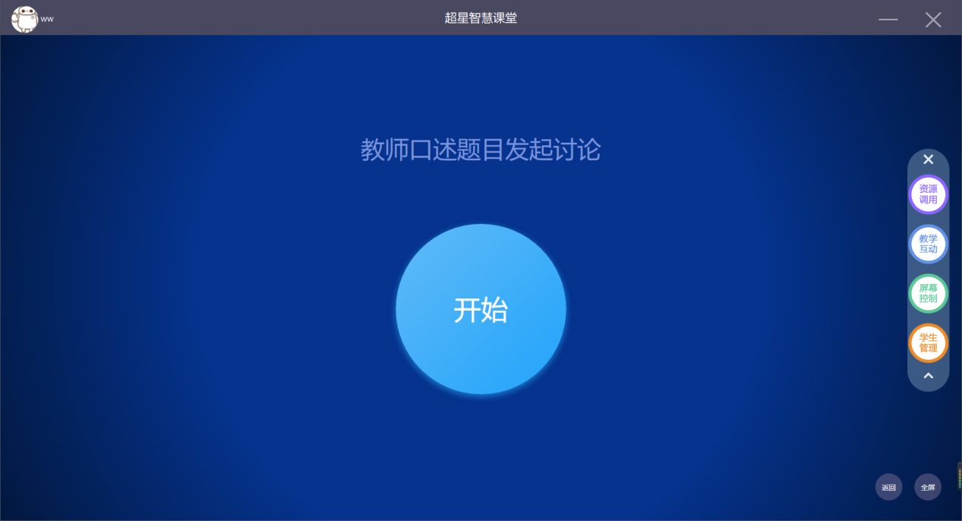
学生端收到讨论后，可输入文字及拍照上传发表自己的观点，点击发送便可。
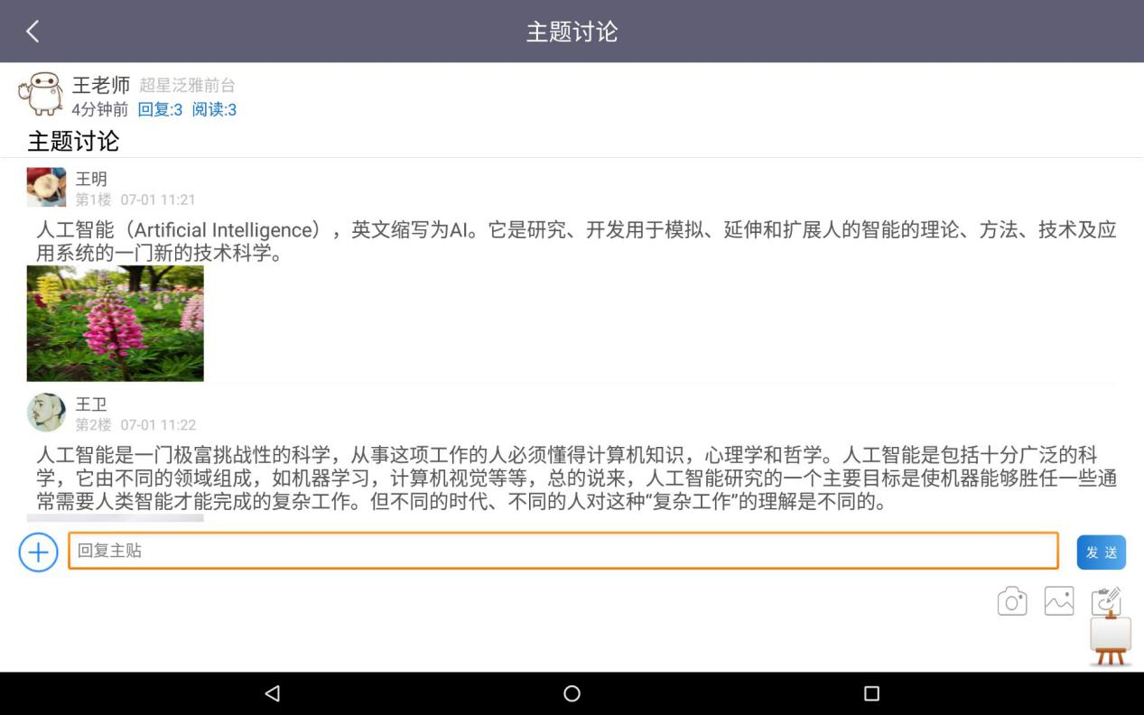
学生端提交讨论后，教师大屏按提交顺序以不同颜色一一列举学生提交的观点，清晰明了。教师可根据提交的回答进行讲解。
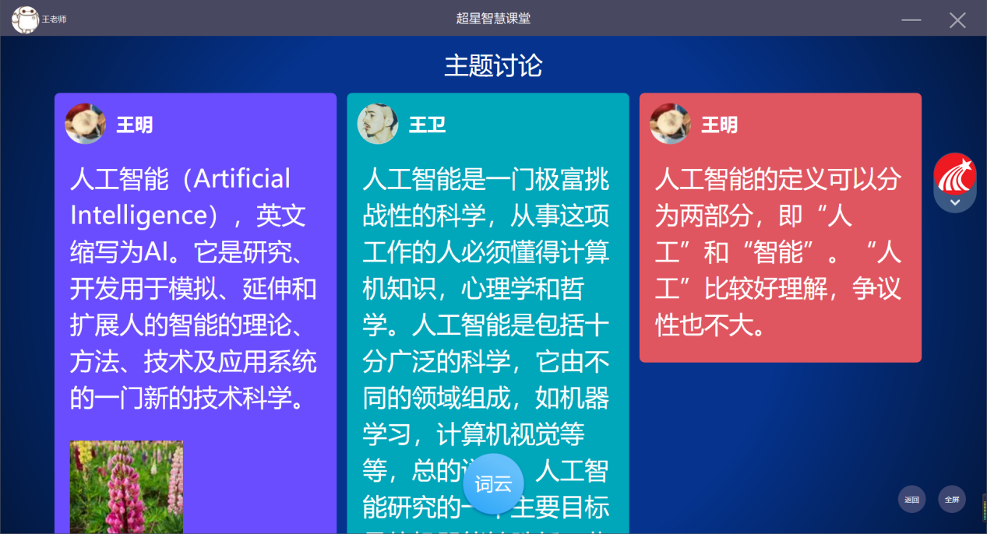
讨论完后，教师可点击词云进行分析本次讨论的高频词。教师可针对高频词进行重点讲解。
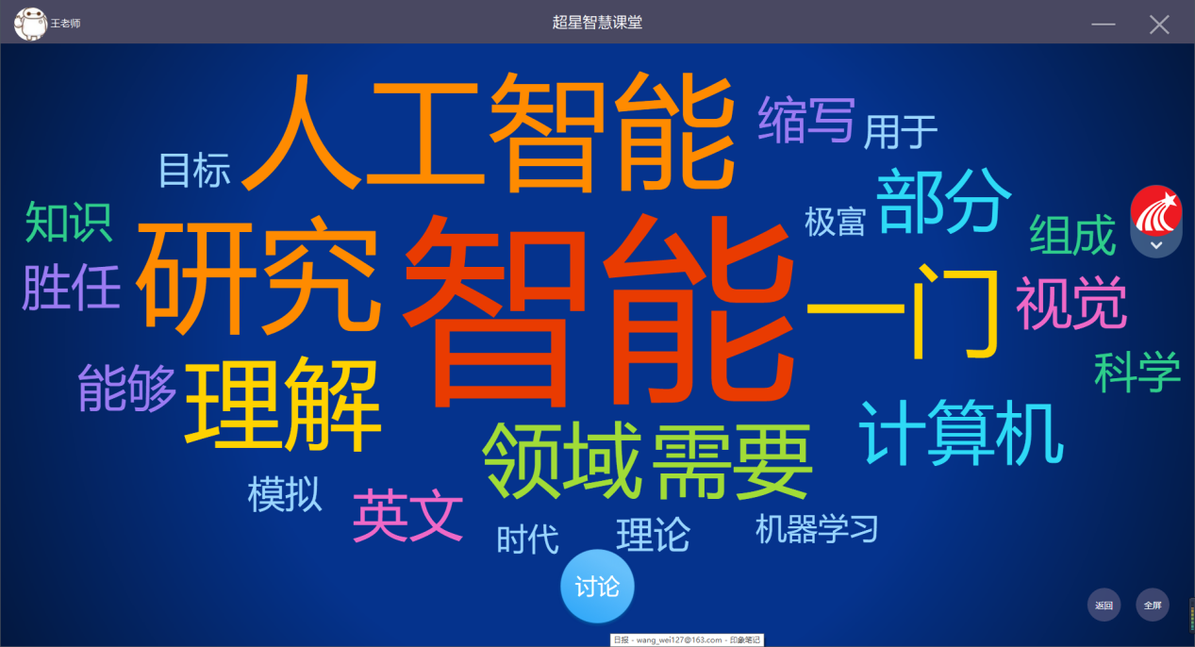

4屏幕控制
屏幕控制功能球菜单根据登录时，老师勾选多屏模式，功能也不一样。多屏模式时，教师菜单栏有：教师共享、学生展示、大屏展示、侧屏设置、锁学生屛、手机投屛、画笔和板书。学生端右侧菜单栏则出现投侧屏按钮。正常模式时，教师端没有大屏展示、侧屏设置。学生端没有投侧屏按钮。

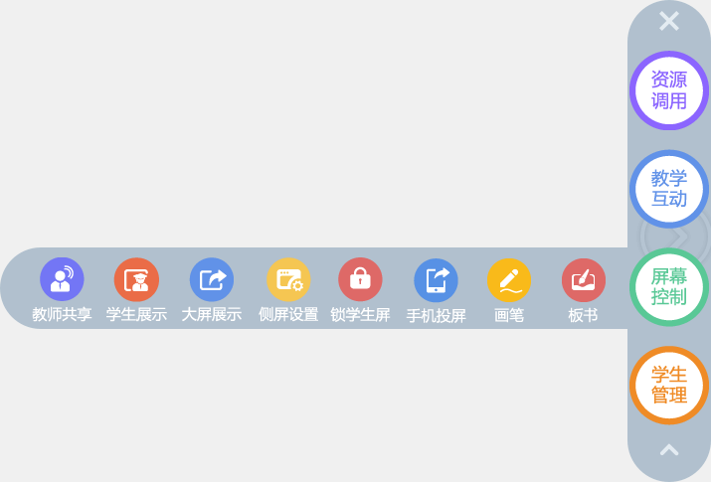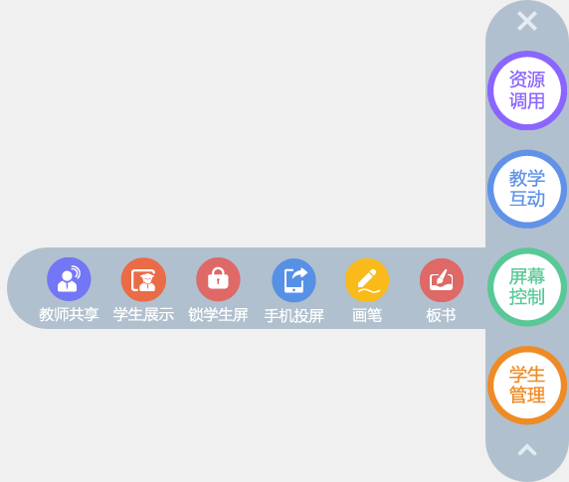

4.1教师共享
教师可以通过教师屏幕共享把教师端的屏幕共享给学生，以此来让更多的学生能清晰的观看到教师的屏幕，达到更好的上课效果，
当教师点击教师共享功能时，学生端直接可以接收到教师共享的屏幕，教师点击停止共享，学生端就停止接收教师的大屏幕。
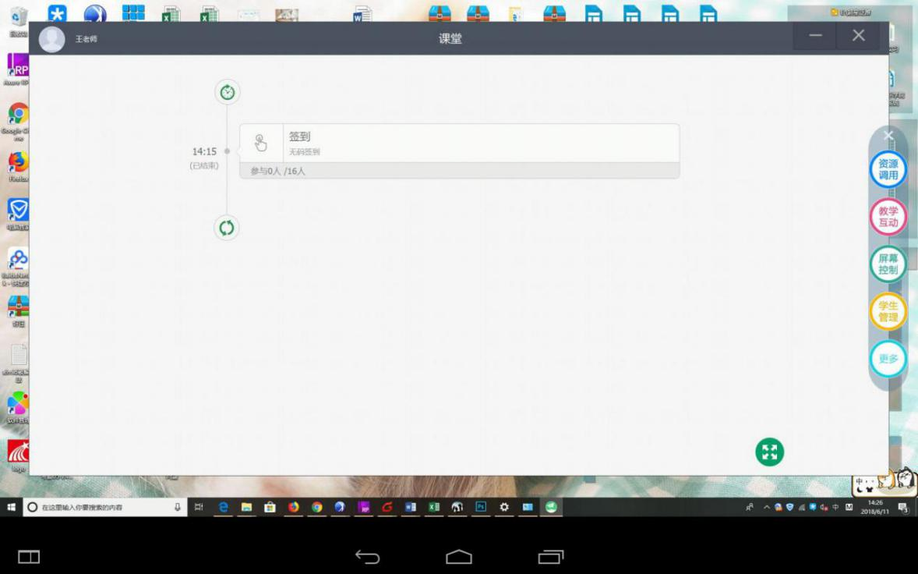
在多屏模式下，教师还可把自己的屛同时共享给侧屏和学生。点击学生端和大屏端，在点击需要共享的大屏，即可共享屏幕，支持共享追加屏幕和减少屏幕。
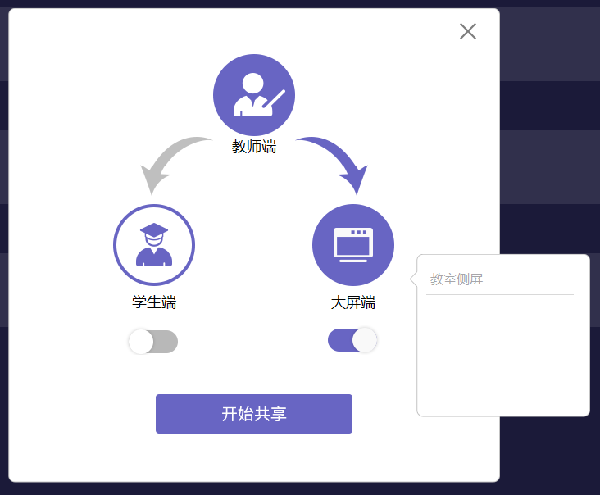

4.2学生展示
老师可以通过这种课堂模式，了解学生随知识的掌握程度，监督学生在上课期间的上课情况，提高课堂的效率。
教师点击学生展示,选择要展示的学生。支持展示4个学生。
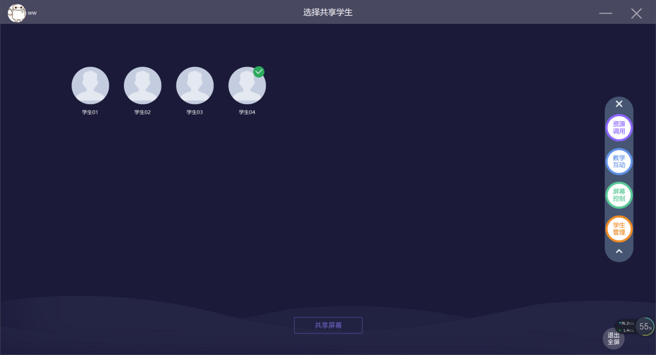
点击开始投屛后，弹窗选择把学生展示到那个屏，若是一个学生可同时展示到教师大屏和教师侧屏。
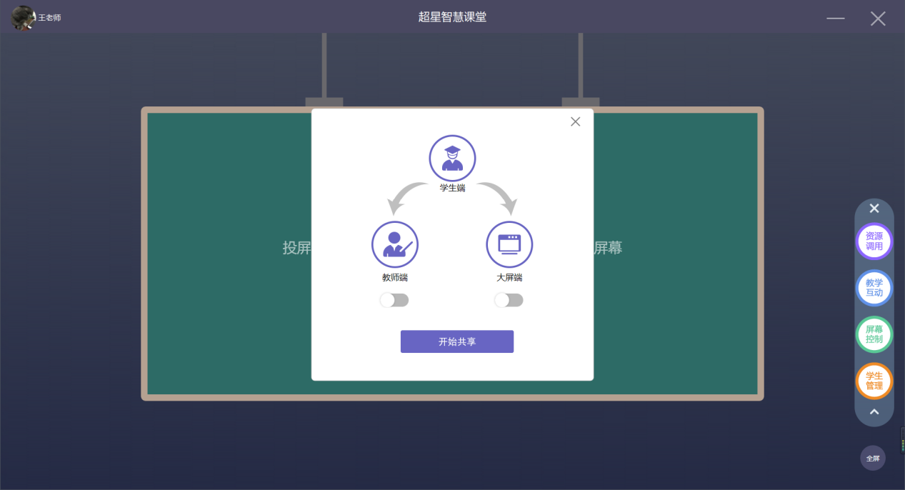
教师的屏幕展示当前学生PAD的界面；学生可进行作品拍照或者录像，都会在大屏进行展示；教师点击结束展示，学生的屏幕就不被展示在教师的大屏上。
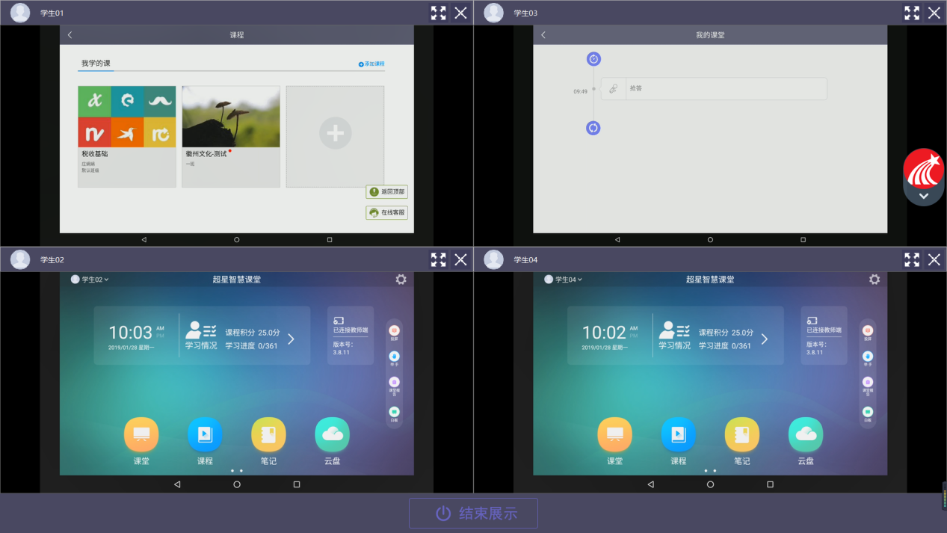

4.3大屏展示
大屏展示可把正在投侧屏的学生端，通过大屏共享给教师自己的屏幕或者课堂中所有学生的设备上，实现一个学生屛投给全班同学的设备上。
点击大屏展示，列表展示需要投屛的侧屏。点中侧屏后，会弹出需要把大屏投到那个端，可同时投给教师端和学生端。

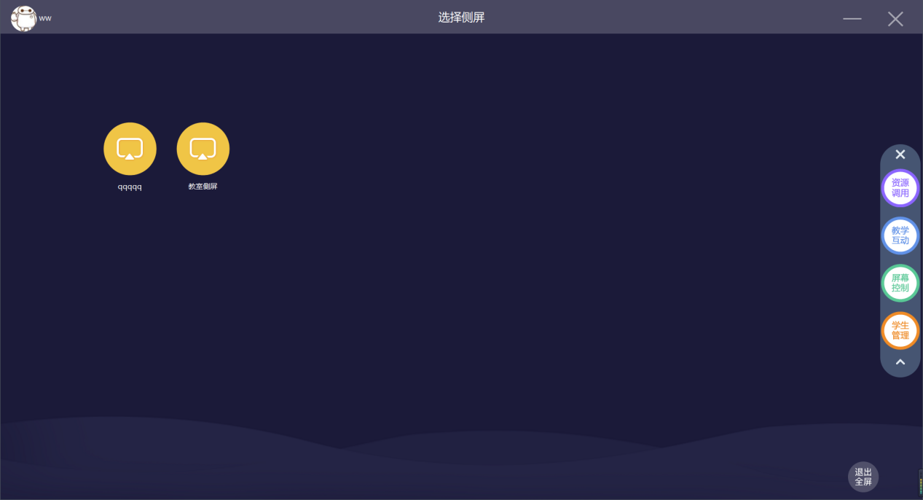

4.4侧屏设置
侧屏设置为当教室有多个侧屏时，老师进行分组教学时，可设置指定小组能投那个侧屏。未被设置的小组则点击投屛时，不展示侧屏信息。防止学生乱投屛。
点击侧屏设置，系统或自动搜索当前教室的侧屏IP，并显示出来。

点击选择小组，系统根据分组信息弹出当前所有的小组，教师根据侧屏选中小组，来进行设置当前侧屏那个小组能投屛。
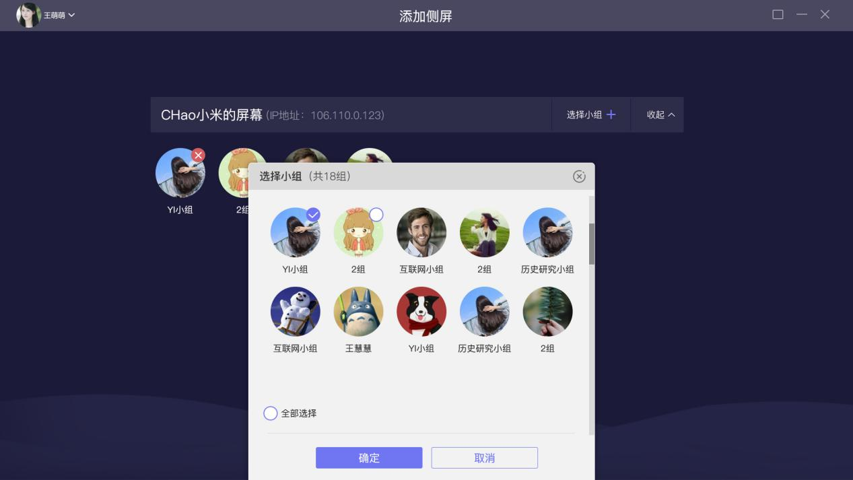

4.5锁学生屛
老师可以在笔记本、PAD端，对学生的终端进行锁屏功能，锁屏后学生端将受控制，不能进行任何操作，在问答、测验、抢答环节中，锁屏功能会自动识别，这时候学生可以进行相关操作。
通过老师端的一键锁屏功能，可以有效防止学生在听课的过程中进行其他与课程无关的操作，浏览与课堂无关的内容。
学生端界面显示“已锁屏”
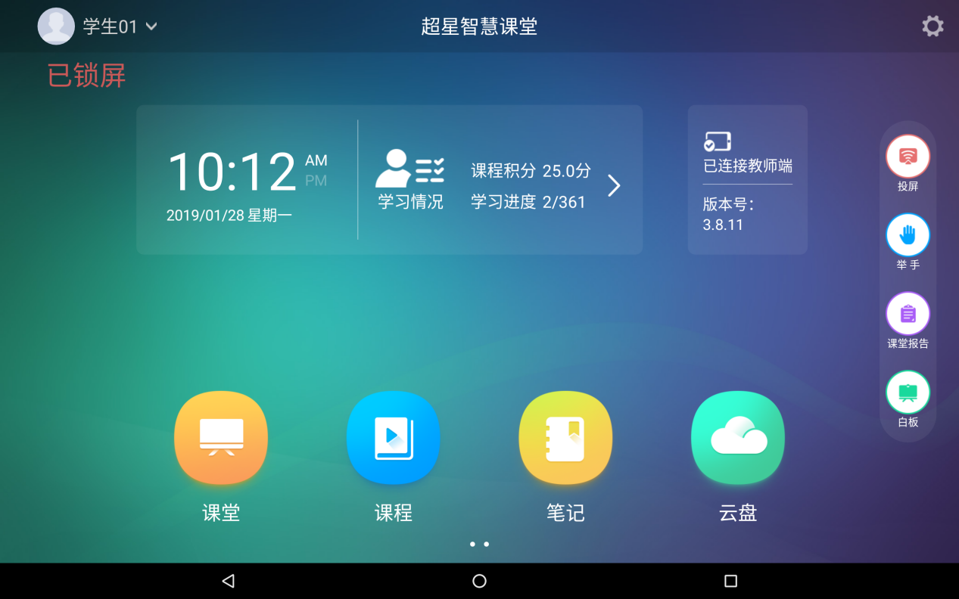

4.6教师投屛
实际教学中，老师可利用手机学习通实现投屛教学，打破传统课堂老师必须在讲台的限制，实现全终端支持，满足老师不同的场景需求。
点击手机投屛，打开投屛窗口展示该门课程的首页，支持扫码登录
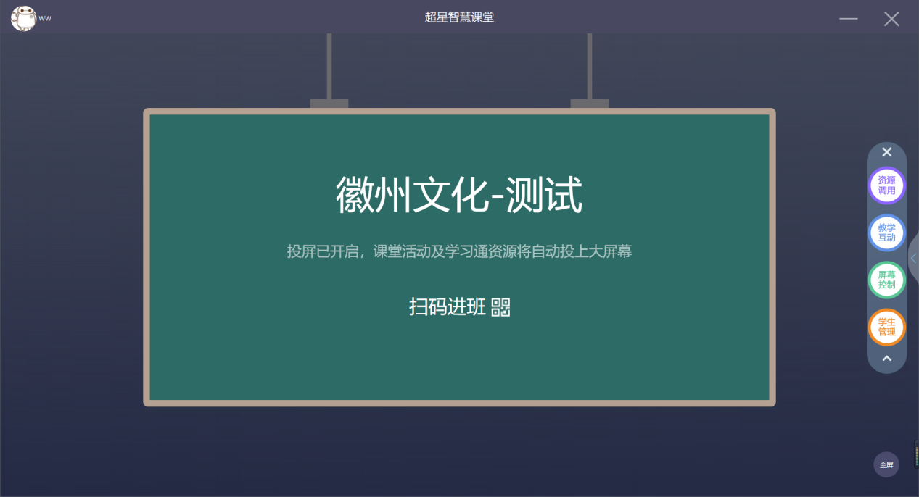

点击扫码入班，学生通过手机学习通扫一扫即可加入到班级之中。
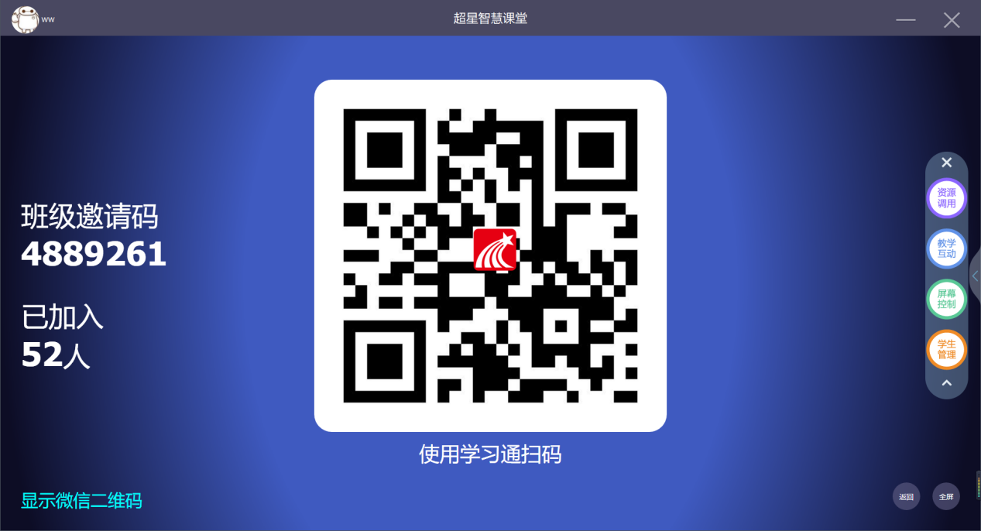
开启手机投屛后，打开手机进入上课课程，点击活动或者课程PPT即能实现投屛。
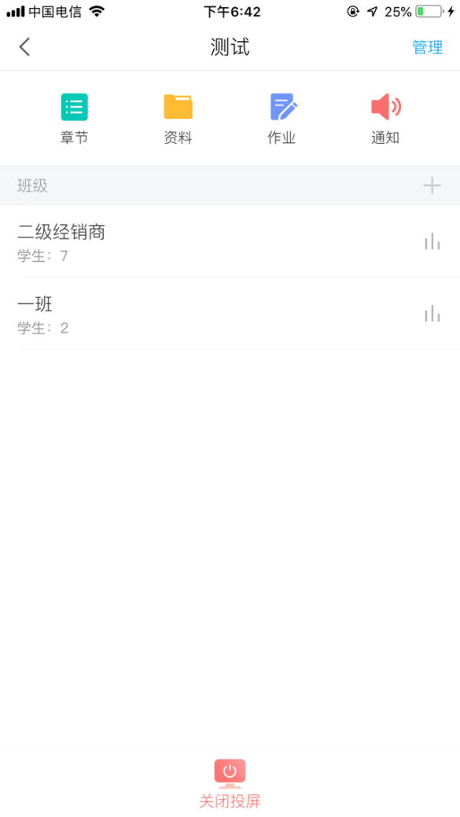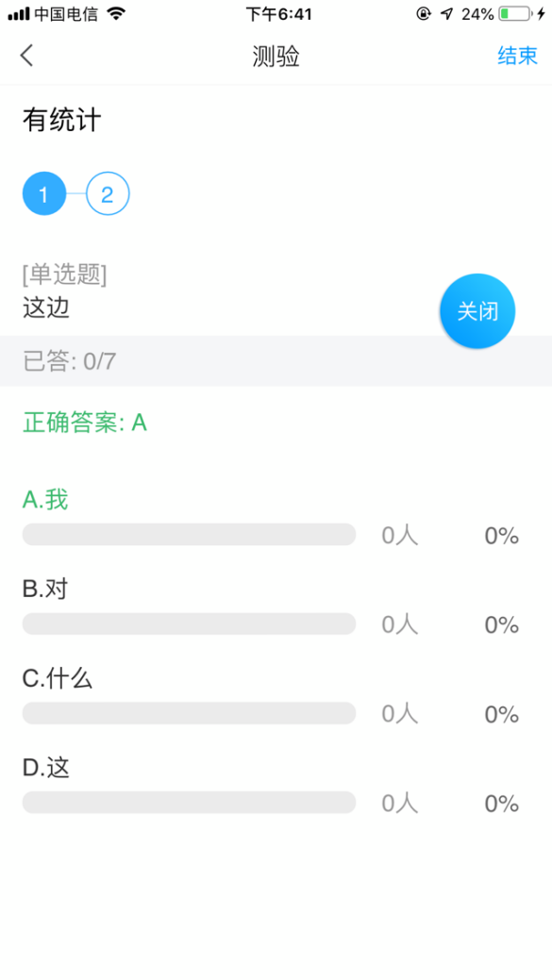
手机上发起活动后，教师大屏展示投屛内容。
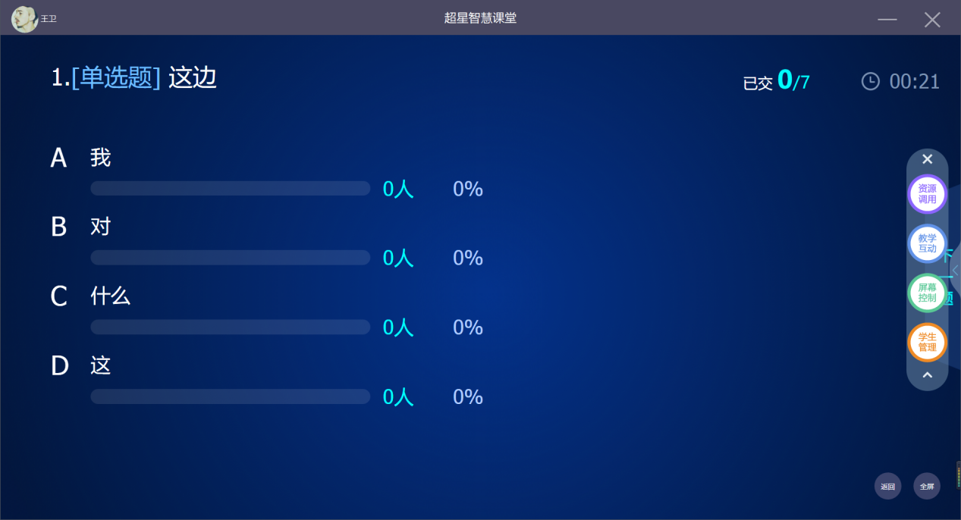

4.7白板
在课堂上，老师根据教学要求需要进行批注及演算时，可使用白板功能直接进行标记。
教师点击白板标签，则进入白板模式出现白板菜单栏（如下图）
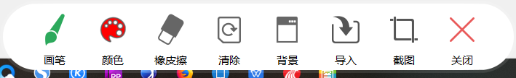
功能菜单依次是设置画笔的粗细，设置画笔颜色、重置内容、设置背景颜色、导入图片做背景、保存图片、退出画板。

4.8板书
板书可满足教师在教学过程中书写板书也可配合同步课堂进行同步课堂直播，在板书书写内容直接在学生学习通展示。
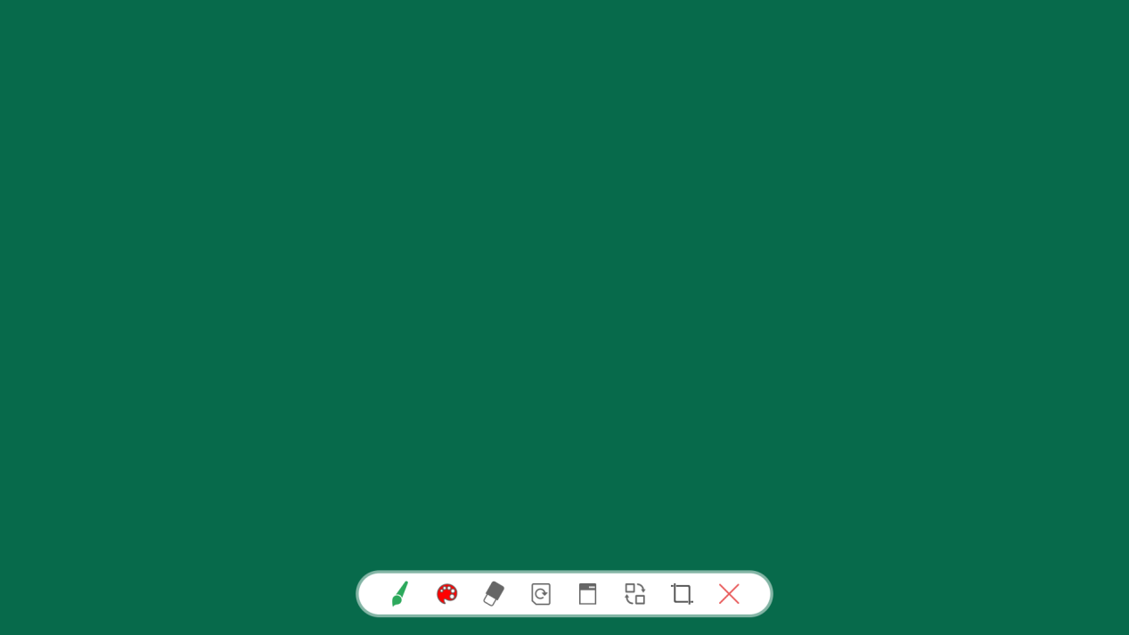

5学生管理
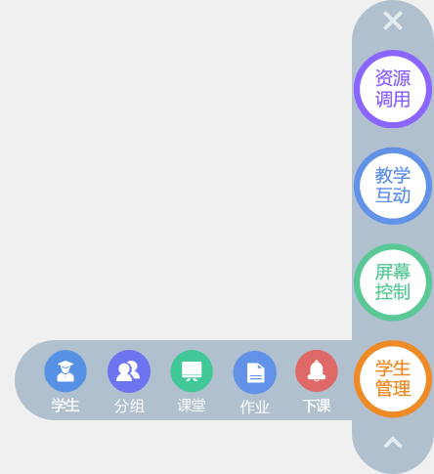

5.1学生
教师点击上课按钮后，学生手动进入课堂并且连接到教师端，点击学生，就可以看到在线学生和离线学生的人数，这样教师端发送的活动，学生端只有在线的学生才可以接收到。
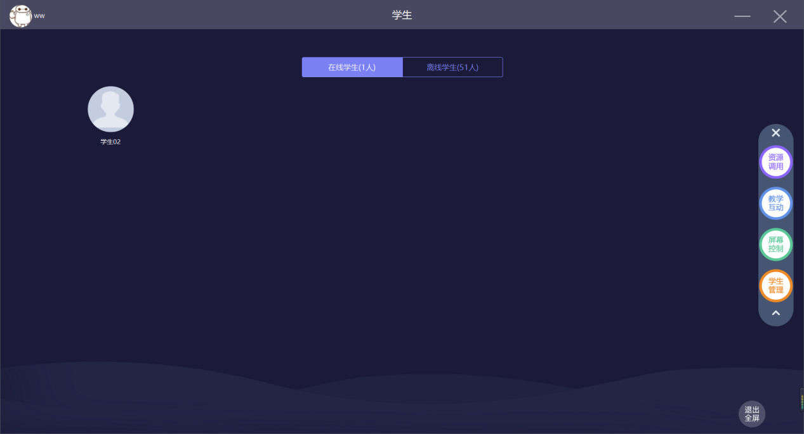

5.2分组
为适应不同的教学场景，老师在课堂教学中，教师可根据班级成员分成几个固定的班组，基于班组可发放小组任务让小组协同完成及根据小组设置课堂侧屏信息；老师可点击分组来进行分组，可以选择手动进行分组和系统随机进行分组。分组完成后系统会根据分组信息自动在教师和学生云盘中生成小组共享文件夹，（学习通云盘中也可见，教师看所有，学生只看自己所在小组）教师可往组内发送资料，学生也可往组内分享自己的云盘资料实现小组资料共享。
点击分组可选择手动分组和随机分组，分完组点击发放，学生端则会收到分组信息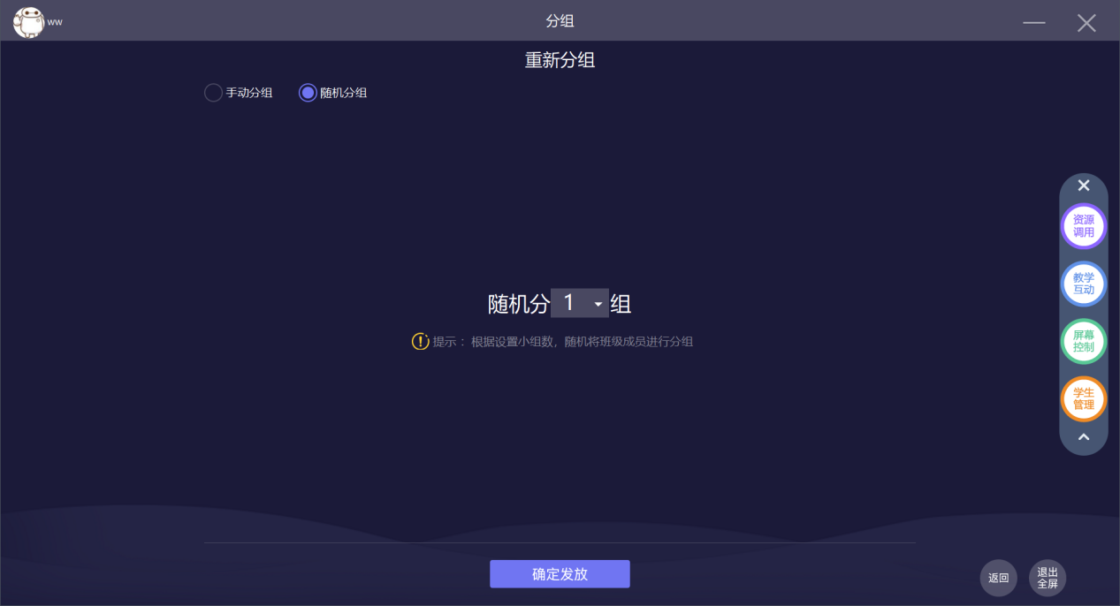
分组完成后，小组学生中上传的资料，教师在分组中也能看见，教师可对编辑对小组进行编辑。
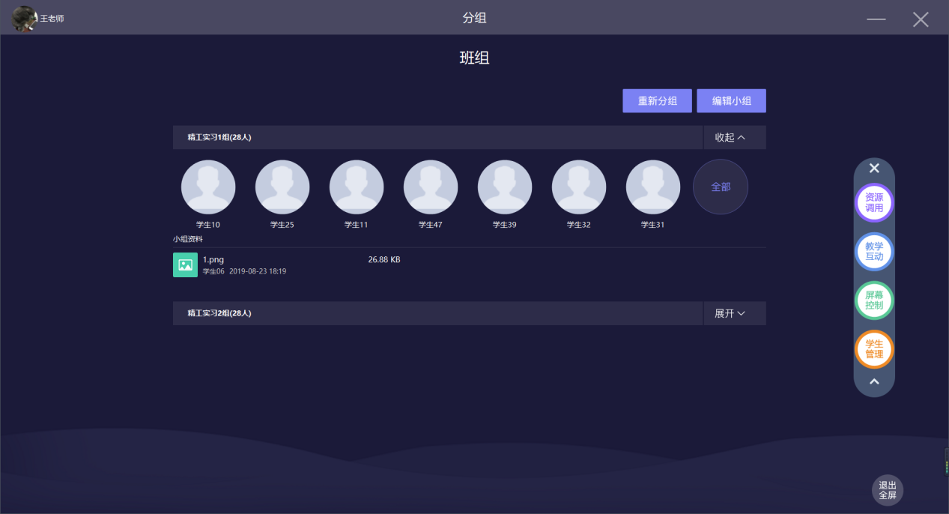
点击编辑可对小组进行编辑可重新分组、设置小组名字和设置小组组长。
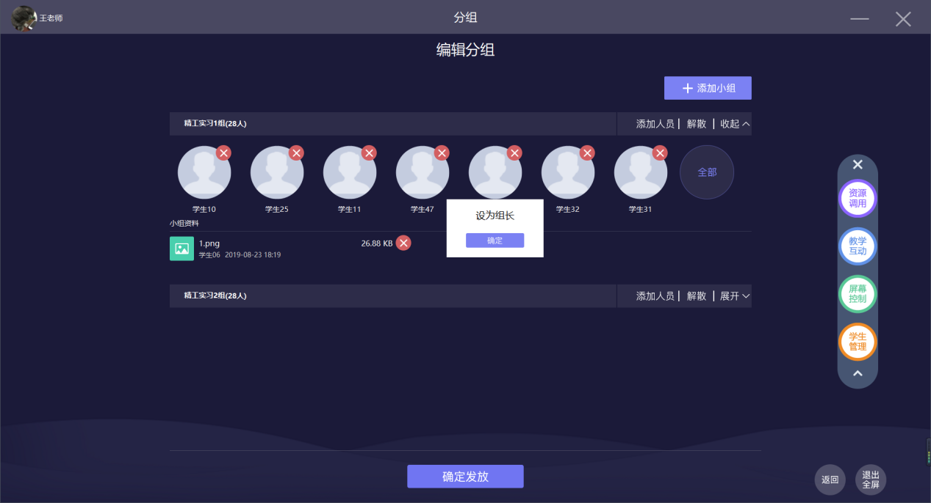
设置组长后，学生PAD课堂中小组信息则会展示相应的组长信息。
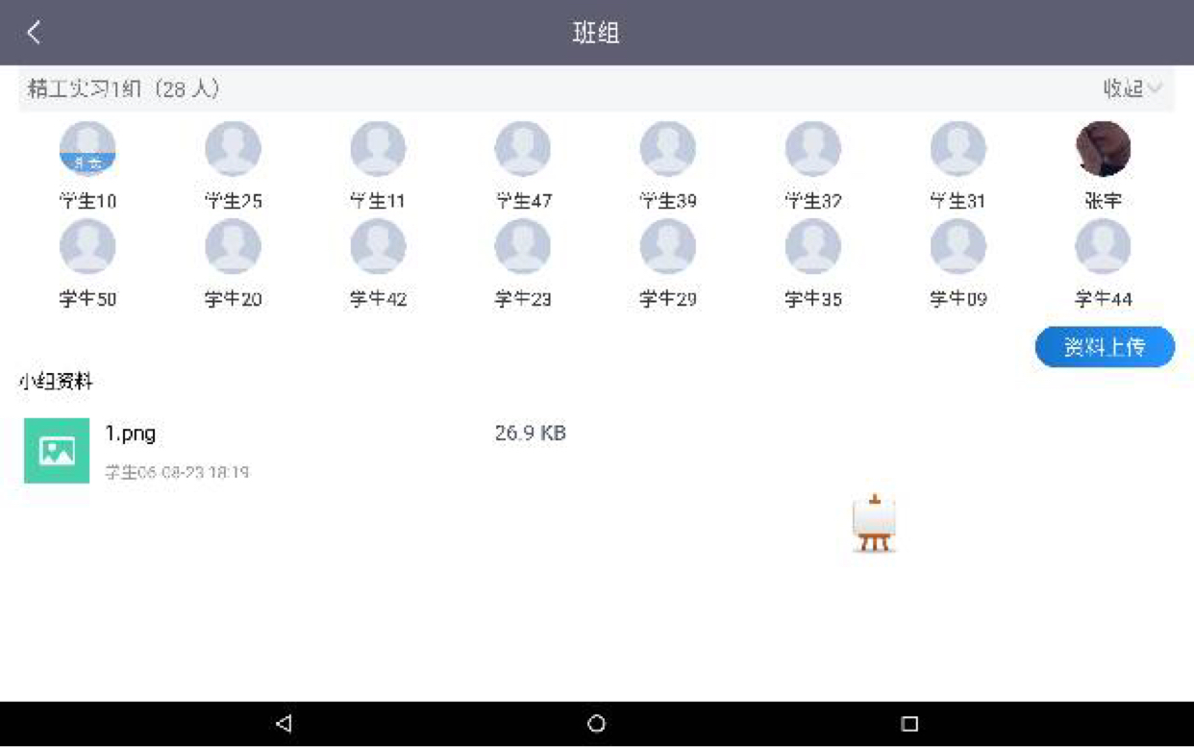

5.3课堂
老师在上课过程中，所有的教学活动都可在课堂中展示，并记录下来，生成每堂课的课堂报告，老师可在课后回顾自己上课的课堂报告，并且支持导出，让老师根据报告改进自己的教学。
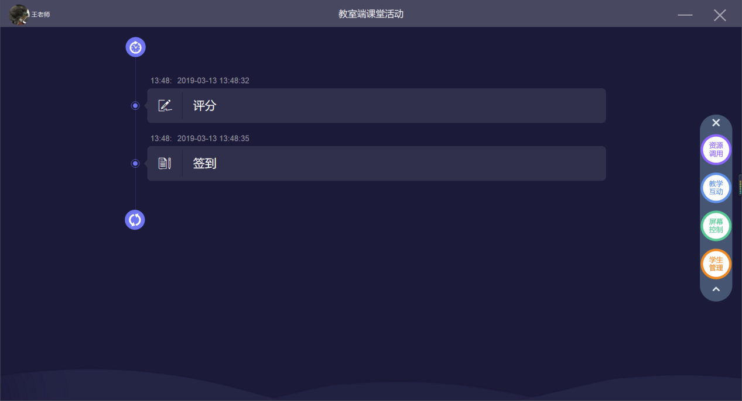

5.4作业
教学中教师可通过手机及在教学空间中发放本堂课的课后作业，学生在课后可通过手机、PC进行答题，答完题后老师在第二天可根据作业中易错题进行重点讲解。
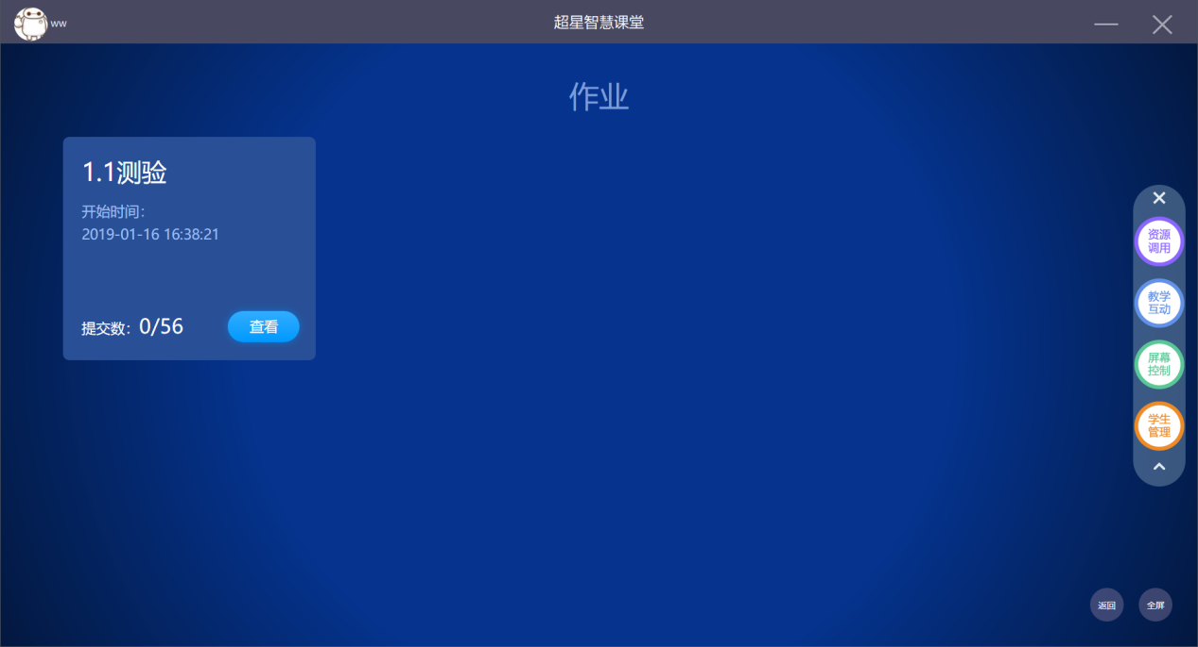

5.5下课
教师端点击下课，学生端会相应的接收到下课的消息，教师端则退出到登录界面，学生端显示学生首页。
教师端退出后到登录页面
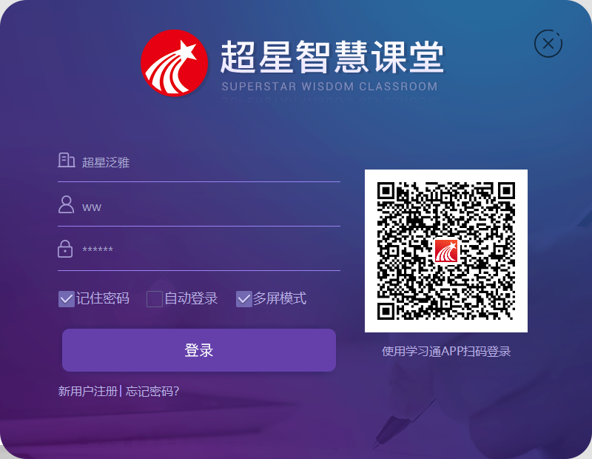
学生端接收到下课消息界面
